შპს „ჯეოსთილი“

მეტალურგიული საწარმოს ექსპლუატაციის პირობების ცვლილება (სილიკომანგანუმის სადნობი საამქროს მოწყობა და ექსპლუატაცია)

სკოპინგის ანგარიში

შემსრულებელი
შპს „გამა კონსალტინგი“

დირექტორი ზ. მგალობლიშვილი

2019 წელი

GAMMA Consulting Ltd. 19d. Guramishvili av, 0192, Tbilisi, Georgia
Tel: +(995 32) 261 44 34 +(995 32) 260 15 27 E-mail: zmgreen@gamma.ge; j.akhvlediani@gamma.ge
www.facebook.com/gammaconsultingGeorgia
სარჩევი
1 შესავალი 3
2 სკოპინგის ანგარიშის მომზადების საკანონმდებლო საფუძველი 4
3 დაგეგმილი საქმიანობის აღწერა 4
3.1 ტერიტორიის მოკლე დახასიათება 4
3.2 მიმდინარე საქმიანობა 8
3.2.1 საჩამომსხმელო საამქრო 10
3.2.2 საგლინავი საამქრო 12
3.2.3 ღეროვანი ფოლადის წარმოება 12
3.2.4 ჟანგბადის საამქრო 13
3.2.5 მტვერდამჭერი სისტემის ოპერირების აღწერა 13
3.3 დაგეგმილი საქმიანობის მოკლე აღწერა 14
3.3.1 სილიკომანგანუმის საწარმო ზოგადი აღწერა 14
3.4 წყალმომარაგება და ჩამდინარე წყლების არინება 20
4 ალტერნატივები 21
4.1 სილიკომანგანუმის ჩამოსასხმელი საამქროს განთავსების ალტერნატიული ვარიანტები 21
4.2 ტექნოლოგიური ალტერნატივა 21
4.3 არაქმედების ალტერნატივა 22
5 გარემოზე შესაძლო ზემოქმედების მოკლე აღწერა 22
5.1 ატმოსფერულ ჰაერში მავნე ნივთიერებების ემისიები 23
5.2 ხმაურის გავრცელება 23
5.3 ნიადაგისა და გრუნტის დაბინძურების რისკები 24
5.4 ზემოქმედება გეოლოგიური გარემოზე 24
5.5 ზემოქმედება ბიოლოგიურ გარემოზე 25
5.6 ზედაპირული და მიწისქვეშა წყლების დაბინძურების რისკები 26
5.7 ნარჩენების წარმოქმნის და მართვის შედეგად მოსალოდნელი ზემოქმედება 26
5.8 ვიზუალურ-ლანდშაფტური ცვლილებები 27
5.9 ზემოქმედება სოციალურ გარემოზე 27
5.9.1 დასაქმება 27
5.9.2 ზემოქმედება მიწის გამოყენების პირობებზე 28
5.9.3 ზემოქმედება სატრანსპორტო ნაკადებზე 28
5.9.4 შესაძლო ზემოქმედება კულტურულ მემკვიდრეობაზე 28
5.9.5 ზემოქმედება ადამიანის ჯანმრთელობასა და უსაფრთხოებაზე 28
5.10 კუმულაციური ზემოქმედება 29
6 გარემოსდაცვითი მენეჯმენტის და მონიტორინგის პრინციპები 29
7 ინფორმაცია მომავალში ჩასატარებელი კვლევებისა და გზშ-ის ანგარიშის მომზადებისთვის საჭირო მეთოდების შესახებ 36

შესავალი
წინამდებარე დოკუმენტი წარმოადგენს, შპს „ჯეოსთილი“-ს მეტალურგიული საწარმოს ექსპლუატაციის პირობების ცვლილების (სილიკომანგანუმის საამქროს მოწყობა და ექსპლუატაცია) სკოპინგის ანგარიშს.
შპს „ჯეოსთილი“-ს მეტალურგიული ქარხანა, 2007 წლის 14 აგვისტოს გარემოზე ზემოქმედების ნებართვა N00084, N24 ეკოლოგიური ექსპერტიზის დასკვნის საფუძველზე აწარმოებდა ლითონის სხვადასხვა პროდუქტს (ლითონის ნამზადებს და სხვადასხვა ზომის არმატურას) ერთი ელექტრორკალური ღუმელის საშუალებით, თუმცა საწარმოს მოდერნიზაციის და ტექნოლოგიური ხაზის შეუფერხებლად მუშაობის მიზნით, შპს „ჯეოსთილი“-მა საქართველოს კანონის „გარემოს დაცვითი შეფასების“ კოდექსის თანახმად, ინდუქციური ღუმელის მოწყობის და ექსპლუატაციის მიზნით მოამზადა და საქართველოს გარემოს დაცვისა და სოფლის მეურნეობის სამინისტროს წარუდგინა სკრინინგის განაცხადი. მინისტრის 2018 წელის 30 აგვისტოს N2-724 სკრინინგის გადაწყევტილების საფუძველზე დაგეგმილი საქმიანობა არ დაექვემდებარა გარემოზე ზემოქმედების ანგარიშს მომზადების პროცედურად, შესაბამისად დღესდღეობით საწარმოში მუშაობს ელ. რკალური ან ინდუქციური ღუმელი ცალ-ცალკე.
ამ ეტაპზე შპს „ჯეოსთილი“ გეგმავს საწარმოო ტერიტორიაზე მოეწყოს სილიკომანგანუმის ჩამოსასხმელი საამქრო, რომელიც საქართველოს კანონის „გარემოსდაცვითი შეფასების კოდექსი“-ს I დანართის მე-5 მუხლის შესაბამისად, საქმიანობა ექვემდებარება სკოპინგის პროცედურას. „გარემოსდაცვითი შეფასების კოდექსი“-ს მოთხოვნებიდან გამომდინარე საქმიანობის განმახორციელებელი ვალდებულია პირველ ეტაპზე მოამზადოს სკოპინგის ანგარიში, ხოლო შემდგომ საქართველოს გარემოს დაცვისა და სოფლის მეურნეობის სამინისტროს მიერ გაცემული სკოპინგის დასკვნის საფუძველზე გზშ-ის ანგარიში.
საქმიანობის განმახორციელებელი შპს „ჯეოსთილი“-ს და გარემოსდაცვითი სკოპინგის ანგარიშის შემმუშავებელი კომპანიის შპს „გამა კონსალტინგი“-ს საკონტაქტო ინფორმაცია მოცემული ცხრილში 1.1
ცხრილი 1.1 საკონტაქტო ინფორმაცია
საქმიანობის განმხორციელებელი კომპანია | შპს „ჯეოსთილი“
კომპანიის იურიდიული მისამართი | საქართველო, რუსთავი, დავით გარეჯის N36
საქმიანობის განხორციელების ადგილი | რუსთავის მუნიციპალიტეტი
საქმიანობის სახე | მეტალურგიულ ქარხანაში, ახალი ინდუქციური ღუმელის დამატება და სილიკომანგანუმის ჩამოსასხმელი საწარმოს მოწყობა-ექსპლუატაცია
შპს „ჯეოსთილი“-ს საკონტაქტო მონაცემები:
ელექტრონული ფოსტა | office@geosteel.com.ge
საიდენტიფიკაციო კოდი | 216425919
საკონტაქტო პირი | ბალი კრიშნან საჯივი
საკონტაქტო ტელეფონი | +(995) 322 24 37 94
საკონსულტაციო კომპანია - შპს „გამა კონსალტინგი”
შპს „გამა კონსალტინგი”-ს დირექტორი | ზ. მგალობლიშვილი
საკონტაქტო ტელეფონი | 2 61 44 34; 2 60 15 27

სკოპინგის ანგარიშის მომზადების საკანონმდებლო საფუძველი
წინამდებარე სკოპინგის ანგარიში მომზადებულია საქართველოს კანონის „გარემოსდაცვითი შეფასების კოდექსის“ მოთხოვნებიდან გამომდინარე, კერძოდ:
კოდექსის პირველი დანართის მე-5 მუხლის შესაბამისად დაგეგმილი საქმიანობა სკრინინგის პროცედურის გარეშე ექვემდებარება გზშ-ს და იგი შეიძლება განხორციელდეს მხოლოდ გარემოსდაცვითი გადაწყვეტილების მიღების შემდეგ.
კოდექსის მე-6 მუხლის შესაბამისად გზშ-ს ერთერთი ეტაპია სკოპინგის პროცედურა, რომელიც განსაზღვრავს გზშ-ისთვის მოსაპოვებელი და შესასწავლი ინფორმაციის ჩამონათვალს და ამ ინფორმაციის გზშ-ის ანგარიშში ასახვის საშუალებებს. აღნიშნული პროცედურის საფუძველზე მზადდება წინასწარი დოკუმენტი (სკოპინგის ანგარიში), რომლის საფუძველზედაც სამინისტრო გასცემს სკოპინგის დასკვნას. საქმიანობის განმახორციელებელი ვალდებულია საქმიანობის დაგეგმვის შეძლებისდაგვარად ადრეულ ეტაპზე სამინისტროს წარუდგინოს სკოპინგის განცხადება სკოპინგის ანგარიშთან ერთად.
კოდექსის ზემოაღნიშნული მოთხოვნებიდან გამომდინარე შპს „ჯეოსთილი“-ს დაკვეთით შპს „გამა კონსალტინგი“-მა მოამზადა წინამდებარე სკოპინგის ანგარიში, რომელიც კოდექსის მე-8 მუხლის შესაბამისად მოიცავს შემდეგ ინფორმაციას:
- დაგეგმილი საქმიანობის მოკლე აღწერა, მათ შორის: ინფორმაცია საქმიანობის განხორციელების ადგილის შესახებ, ობიექტის საპროექტო მახასიათებლები, ოპერირების პროცესის პრინციპები და სხვ;
- დაგეგმილი საქმიანობის და მისი განხორციელების ადგილის აღწერას;
- ზოგად ინფორმაციას გარემოზე შესაძლო ზემოქმედების და მისი სახეების შესახებ, რომლებიც შესწავლილი იქნება გზშ-ის პროცესში;
- ზოგად ინფორმაციას იმ ღონისძიებების შესახებ, რომლებიც გათვალისწინებული იქნება გარემოზე მნიშვნელოვანი უარყოფითი ზემოქმედების თავიდან აცილებისათვის, შემცირებისათვის ან/და შერბილებისათვის;
- ინფორმაციას ჩასატარებელი კვლევებისა და გზშ-ის ანგარიშის მომზადებისთვის საჭირო მეთოდების შესახებ.
სკოპინგის ანგარიშის შესწავლის საფუძველზე სამინისტრო გასცემს სკოპინგის დასკვნას, რომლითაც განისაზღვრება გზშ-ის ანგარიშის მომზადებისთვის საჭირო კვლევების, მოსაპოვებელი და შესასწავლი ინფორმაციის ჩამონათვალი. სკოპინგის დასკვნის გათვალისწინება სავალდებულოა გზშ-ის ანგარიშის მომზადებისას.

დაგეგმილი საქმიანობის აღწერა

ტერიტორიის მოკლე დახასიათება
შპს „ჯეოსთილი“-ს მეტალურგიული საწარმო მდებარეობს ქ. რუსთავში, დავით გარეჯის 36-ში, ქალაქის ცენტრალური ნაწილიდან 8 კმ-ს დაშორებით. ტერიტორიას სამხრეთ-დასავლეთით ესაზღვრება დავით გარეჯის ქუჩა და შპს „რუსთავის ფოლადი“-ს მეტალურგიული ქარხნის ტერიტორიის ღობე, ჩრდილოეთით სარკინიგზო ხაზი აღმოსავლეთით სხვადასხვა კერძო პირების საკუთრებაში არსებული საწარმოები. საპროექტო საწარმოს ტერიტორიიდან უახლოესი საცხოვრებელი სახლი დაცილებულია 0,9კმ-ით.
ამ ეტაპზე შპს „ჯეოსთილი“-ს ძირითად საქმიანობას წარმოადგენს ლითონის ნაწარმის დამზადება, რომლისთვისაც იყენებდნენ ელ. რკალურ ღუმელ და ინდუქციურ ღუმელებს. საწარმოო ტერიტორიის მიწის ნაკვეთის საკადასტრო კოდი - 02.07.02.074, ხოლო ამავე მიწის ნაკვეთის მიახლოებითი GPS კოორდინატები მოცემულია ცხრილში 3.1.1. სიტუაციური სქემა იხ. სურათზე 3.1.1.
ცხრილი 3.1.1 ტერიტორიის მიახლოებითი GPS კოორდინატები
N | X | Y | N | X | Y
1 | 502415 | 4599186 | 5 | 502785 | 4598860
2 | 502573 | 4599154 | 6 | 502624 | 4598755
3 | 502547 | 4599110 | 7 | 502487 | 4598945
4 | 502692 | 4599024 | 8 | 502351 | 4599127
დაგეგმილი საქმიანობა გულისხმოს სილიკომანგანუმის საწარმო მოწყობას და ექსპლუატაციას შპს „ჯეოსთილი“-ს კუთვნილ ტერიტორიაზე. საპროექტო საწარმო მოეწყობა სამრეწველო ზონაში არასასოფლო-სამეურნეო დანიშნულების, მიწის ნაკვეთზე, რომლის საერთო ფართით - 17,7ჰა. საპროექტო საწარმოს ტერიტორია მდებარეობს სარკინიგზო სადგურ „რუსთავი“-ს სიახლოვეს. გარდაბანი-ბეიუქიაზიკის მონაკვეთით საქართველოს სარკინიგზო ქსელი უკავშირდება აზერბაიჯანის სარკინიგზო ქსელს.
შპს „ჯეოსთილი“-ს საწარმოს ტერიტორია შემოღობილია 2 მეტრის სიმაღლის ბეტონის კედელით/ფილებით. სილიკომანგანუმის საწარმოსთვის საჭირო დანადგარ-მოწყობილობები ტერიტორიაზე შემოვა მზა სახით და ადგილზე მოხდება სამშენებლო - სამონტაჟო სამუშაოების შესრულება.
სილიკომანგანუმის საამქროს მიწის ნაკვეთის საკადასტრო კოდია - 02.07.04.043, ხოლო GPS კოორდინატები იხ. ცხრილში 3.1.2.
ცხრილი 3.1.2 ტერიტორიის მიახლოებითი GPS კოორდინატები
N | X | Y | N | X | Y
1 | 502649 | 4599442 | 4 | 502753 | 4599295
2 | 502627 | 4599322 | 5 | 502715 | 4599367
3 | 502634 | 4599232 | 6 | 502667 | 4599450
საწარმოს მოსაწყობი მიწის ნაკვეთი წამოადგენს მაღალი ტექნოგენური და ანთროპოგენული დატვირთვის ქვეშ მყოფ ტერიტორიას, სადაც ჰუმუსოვანი ფენა და მცენარეული საფარი პრაქტიკულად არ არსებობს. შესაბამისად არც ცხოველთა საბინადრო ადგილები არ არის წარმოდგენილი.

სურათი 3.1.1. სიტუაციური სქემა
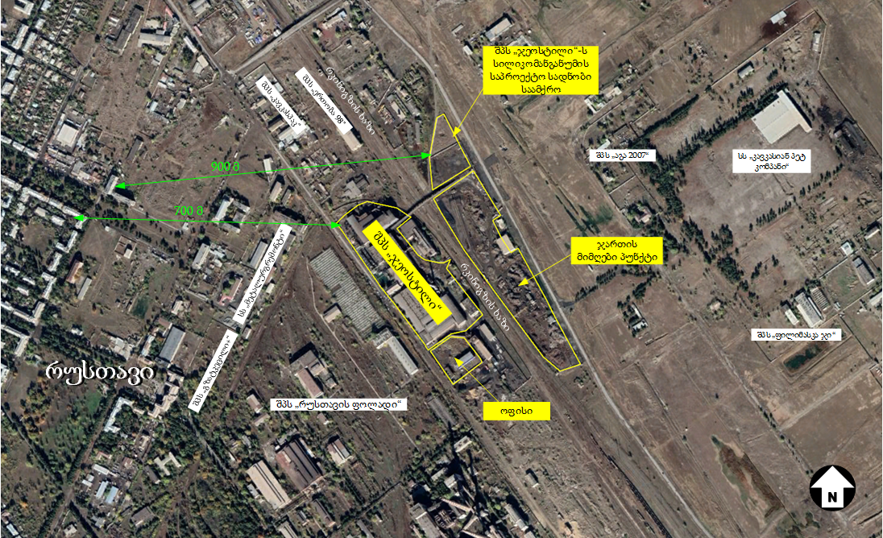
სურათი 3.1.2. ტერიტორიის ზოგადი ხედები
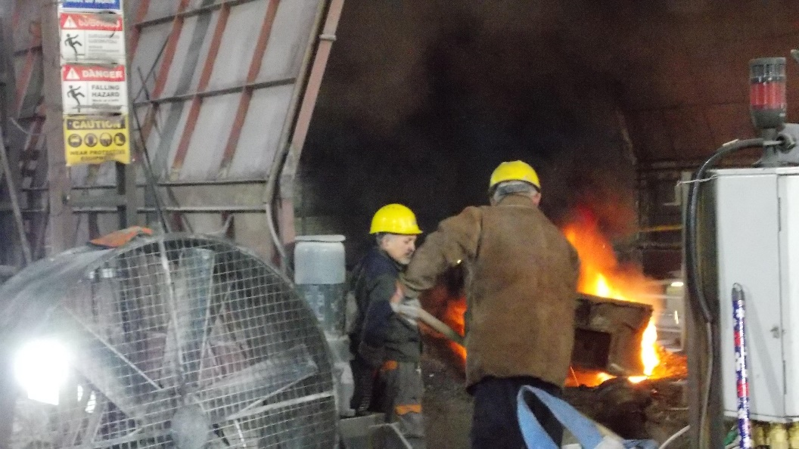ინდუქციური ღუმელში ნედლეულის ჩატვირთვა | 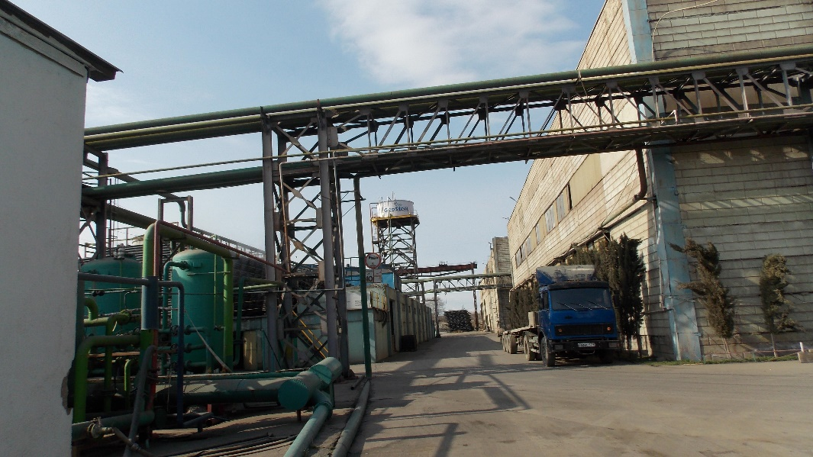  ტექნიკური წყლის მომზადების უბანი
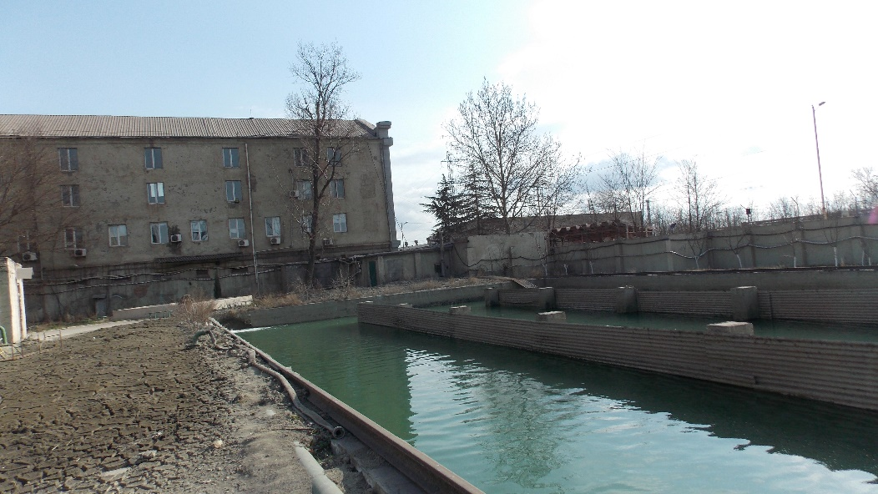ტექნიკური წყალმომრაგების რეზერვუარი | 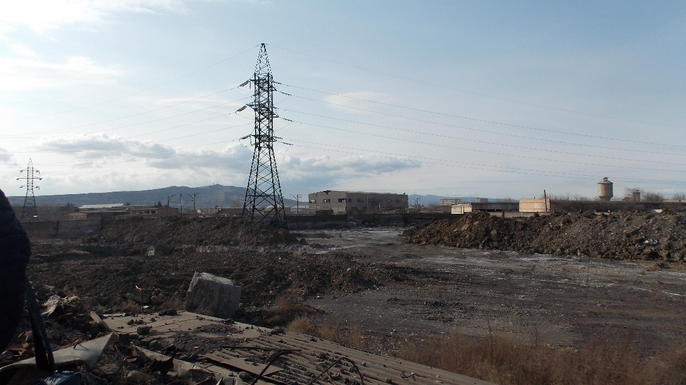სილიკომანგანუმუს საამქროს საპროექტო ტერიტორია

მიმდინარე საქმიანობა
შპს „ჯეოსთილი“-ს მიმდინარე სფეროა მეორადი ნედლეულის -ჯართისაგან ფოლადის წარმოება. საწარმოში დღეისათვის ფუნქციონირებს შემდეგი საამქროები: სადნობი საამქრო, უწყვეტი ჩამოსხმის საამქრო, საგლინავი საამქრო, ჟანგბადის წარმოება, ტექნიკური წყლის მომზადების უბანი, ჯართის საწყობი, მექანიკური საამქრო, მზა პროდუქციის საწყობი, ოფისი და სხვა დამხმარე ინფრასტრუქტურა.
შპს „ჯეოსთილი“-ს საწარმოს გენერალური გეგმა მოცემულია ნახაზზე 3.2.1
ამჟამად შპს „ჯეოსთილი“ ამზადებს ლითონის ნაწარმს, რისთვისაც იყენებს ორი ტიპის - ელექტრორკალურ და ინდუქციური ღუმელებს შესაბამისი ინფრასტრუქტურით. თუმცა აქვე უნდა აღინიშნოს, ორივე ღუმელი ერთდროულად არ მუშაობს, მათი ოპერირება ხდება ერთ-ერთის ტექნიკური გაუმართაობის მიხედვით.
საწარმოში შემოტანილი რკინის ჯართის (ნედლეული) დასაწყობება ხდება ამისათვის ცალკე გამოყოფილ ტერიტორიაზე. ტერიტორიაზე შემოტანის დროს ხდება რადიაციული კონტროლი, რისთვისაც გამოყენებულია LUDLUM MODEL 4525-ის ტიპის დანადგარი. დასაწყობების დროს ხორციელდება ასევე ფეთქებად უსაფრთხოებაზე კონტროლი ვიზუალური დათვალირებით. ტერიტორიაზე ჯართის შემოტანა ხდება როგორც სარკინიგზო ასევე საავტომობილო ტრანსპორტის გამოყენებით.
ჯართის საწყობი მდებარეობს საწარმოს ჩრდილო აღმოსავლეთით, თბილისი-ბაქოს სარკინიგზო მაგისტრალის აღმოსავლეთ მხარეს, შესაბამისად ჯართის შემოტანა შესაძლებელია ქალაქის ცენტრალური ქუჩების გვერდის ავლით.
სადნობ საამქრომდე ჯართის ტრანსპორტირება ხდება თვითმცლელი ავტომანქანების გამოყენებით. საამქროში გადატანამდე საჭიროების შეთხვევაში ხდება ჯართის დაწნეხვა/კომპაქტირება.
შპს „ჯეოსთილი“-ს მეტალურგიული საწარმოს საბოლოო პროდუქტის წლიური წარმადობაა 300 000 ტონა არმატურა დიამეტრით 8,10,12,14,16,18, 20, 22, 25, 28, 32 მმ. გარდა აღნიშნულისა დანერგილია სხვადასხვა დიამეტრის (5.5 მმ-დან 14 მმ-მდე) ღეროვანი ლითონის (მავთულის ე.წ. „კატანკა“)წარმოება.

სქემა 3.2.1 შპს „ჯეოსთილი“-ს საწარმოს გენ-გეგმა სილიკომანგანუმის საწარმოს გათვალისწინებით
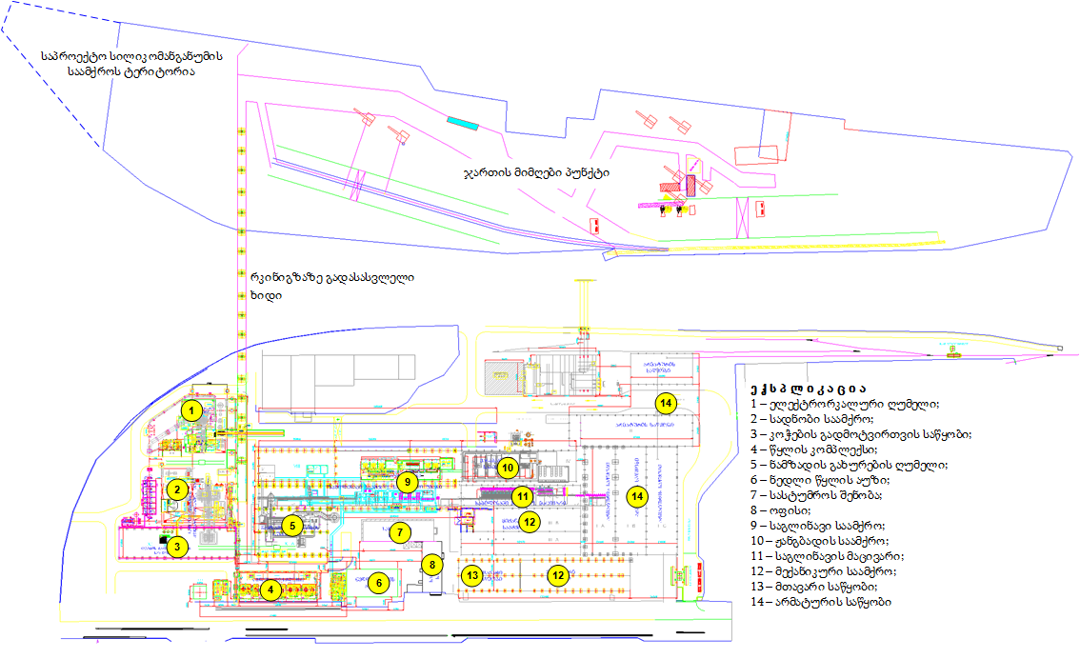

საჩამომსხმელო საამქრო
საჩამომსხმელო საამქროში ფოლადის დნობისათვის გამოყენებულია ელექტრორკალური და ინდუქციური ღუმელები, საიდანაც ფოლადის ნადნობის ჩამოსხმა ხდება ციცხვ ღუმელში და შემდგომ მიეწოდება უწყვეტი ჩამოსხმის მანქანას და საბოლოოდ მიიღება მყარი ნამზადი. როგორც ელექტრორკალური, ასევე ინდუქციური ღუმელების ფუნქციონირებისათვის ენერგიის წყაროდ გამოყენებულია ელექტროენერგია.
ფოლადის მიღებისა და მისი მოხმარების ენერგიის წყაროები ერთ ტონაზე გადაანგარიშებით მოცემულია ქვემოთ:
- ელექტრო ენერგია – 600კვ/სთ;
- ჟანგბადი – 40 მ³/ტ (მოითხოვს 40კვტ. ელ. ენერგიას);
- ბუნებრივი აირი - 20 მ³;
- მდნობი – 5 კგ;
- გრაფიტის ელექტროდი – 4,75 კგ.
წარმოებული მყარი ფოლადის რაოდენობა შეადგენს 315 000 ტ/წ-ს. ენერგია, რომელიც საჭიროა 1 ტ მყარი ნამზადიდან არმატურის ნამზადის მისაღებად მოითხოვს:
- ელ/ენერგიას – 110 კვტ/სთ;
- ბუნებრივ აირს - 42 მ³;
ფოლადის ჯართი მიეწოდება ღუმელს ჩამტვირთავი სისტემით, როგორიცაა ჯართის მიმწოდებელი მანქანა ჩამყრელი მოწყობილობით.
ჯართის დნობის პროცესის დამთავრების შემდეგ, ხდება ფოლადის მეტალურგიული წარმოება ნახშირბადის, ფოსფორის და შენადნობი ელემენტების კონტროლით. გამდნარი ფოლადის შემადგენლობიდან გამომდინარე, ხდება მინარევების დამატება, რათა მიღებული იქნას ფოლადი საჭირო შემადგენლობით და ხარისხით. გამდნარი მასალები იღვრება ციცხვში. შემდეგ ციცხვი მიემართება ციცხვ–ღუმელისაკენ, საბოლოო ქიმიური შემადგენლობის და ტემპერატურის მისაღებად სანამ ჩამოისხმება ნამზადი.
არსებობს ორი სადნობი ღუმელი, რომელთა კვება ხორციელდება ერთი ელექტრომომარაგების წყაროდან (ერთი ფარი), შესაბამისად მათი ერთდროულად ფუნქციონირება შესაძლებელი არ არის.
გათვალისწინებულია დენის ჩამრთველის მოწყობილობის ზემოთ, რომელიც კვებავს ერთ–ერთ ღუმელს (მხოლოდ ერთ ღუმელს შეუძლია იმუშაოს).
გამონაბოლქვის გამწოვი სისტემა შედგება გამწოვის, ზონდის, აირშემკრები ფილტრების (2880 აირშემკრები ფილტრი) და მტვერ დამჭერი სისტემისაგან.
არსებული გამონაბოლქვის გამწოვი სისტემა შედგება წყლით გაგრილების მილისგან WL406 PM rev2, რომელიც მიერთებულია ღუმელზე, მექანიკური გამაგრილებლისაგან, რომლის დანიშნულებაა გააგრილოს ღუმელიდან გამომავალი აირი, ღუმელის მეორადი შეწოვის სისტემის (ხუფი), ციცხვ ღუმელის მოძრავი ხუფისა და ზონდისგან, ასევე მტვერდამჭერი სისტემის აირშემკრები ფილტრებით (2880 აირშემკრები ფილტრი) და მთავარი შემწოვი ვენტილატორისაგან.
აირშემკრები ფილტრები მოემსახურება ან ინდუქციურ ღუმელს ან ელექტრო რკალურ ღუმელს, რადგან ინდუქციური ღუმელი და ელექტრო რკალური ღუმელი არასდროს იმუშავებს ერთდროულად. გადანაცვლება მოხდება ელექტრო რკალური ღუმელის ჩამკეტი სარქველის და ინდუქციური ღუმელის ჩამკეტი სარქველის საშუალებით.
ინდუქციური ღუმელის ტექნოლოგიური სქემა მოცემულია ნახაზზე 3.2.1.1.

ნახაზი 3.2.1.1. ინდუქციური ღუმელის ტექნოლოგიური სქემა
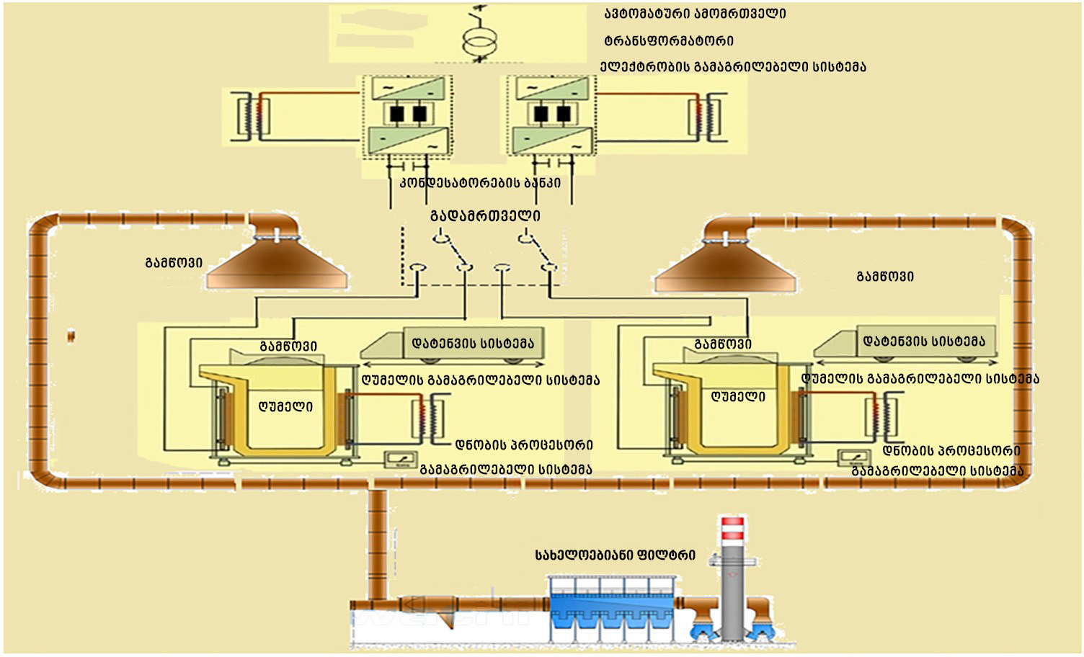

საგლინავი საამქრო
ნამზადი იტვირთება ბუნებრივ გაზზე მომუშავე მეორადი გახურების მიმწოლი ტიპის ღუმელში, საიდანაც ნამზადი მიეწოდება დგანზე არმატურის საწარმოებლად.
სამშენებლო არმატურა იწარმოება სრულად ავტომატიზებული იტალიური საგლინავი დგანის მეშვეობით.
მაღალი ხარისხის ნამზადი და თანამედროვე იტალიური წარმოების ტექნოლოგიის მქონე საგლინავი დგანი „თერმაქს QST“ (წრთობა და თვითწრთობა) პროცესით უზრუნველყოფს ყველა ქიმიური, მექანიკური და მეტალურგიული თვისებების თანაბარ გადანაწილებას.
საგლივანი საამქროს დანადგარებია: 575 მმ დიამეტრის მქონე პირველადი დამუშავების საგლინავი ვერტიკალური დგანი (დგანი 1), რომელიც გრძელდება 14 უჯრედიანი სწორხაზოვანი საგლინავი დგანით, ჯამში 15 საგლინავი დგანი. გლინვის სიჩქარე 12,5 მეტრი/წთ ბუნებრივ აირზე მომუშავე მეორადი გადახურების ღუმელი, სიმძლავრით 35ტ/სთ, არმატურის თერმომექანიკურად დასამუშავებლი სისტემა, მაცივარი, ცივი არმატურის საჭრელი დანები, შემფუთავი და ამწონი დანადგარი. არმატურის დიამეტრები 8-32მმ.
სქემა 3.2.2.1 საგლინავი პროცესი
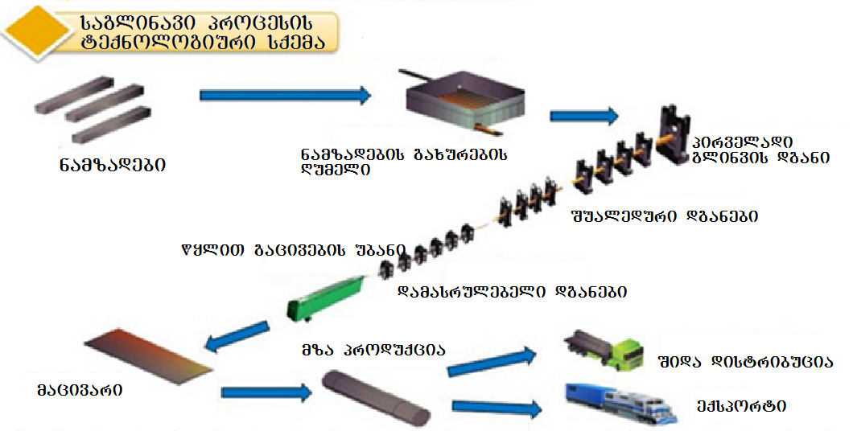

ღეროვანი ფოლადის წარმოება
რეკონსტრუქციის შედეგად არსებულ ფოლადის საწარმოს ტექნოლოგიური ხაზს დაემატა ახალი ხაზი-ღეროვანი ფოლადის წარმოება. ამ პროდუქციის ნომენკლატურა საპროექტო სქემის მიხედვით შეადგენს 5,5 დან 14 მმ-დე დიამეტრის ფოლადის მავთულს. აღსანიშნავია, რომ ახალი ხაზის დამატებას არ გამოუწვევია საერთო წარმადობის ზრდა (არმატურის და მავთულის წარმოება მოხდება მონაცვლეობით) და შესაბამისად ბაზრის მოთხოვნის შესაბამისად პერიოდულად გამოუშვებს ან არმატურას, ან ფოლადის მავთულს. ნედლეულს წარმოადგენს ნამზადი, რომელიც იწარმოება სადნობ საამქროში ჯართისგან. არმატურის ნომენკლატურა ფუნქციონირების პროცესში კორექტირებული იქნება საბაზრო მოთხოვნების შესაბამისად. ნაგლინი პროდუქტის საპროექტო წარმადობა არის 300 000 ტ/წელ, ხოლო ბუნებრივი აირი - 11 მლნ. მ³/წელ. სამუშაო დღეების და საათების რაოდენობა არსებული ტექნოლოგიური ხაზის ანალოგიური (340 დღე, 24 სთ) იქნება ღეროვანი ფოლადის წარმოების შემთხვევაშიც.

ჟანგბადის საამქრო
ჟანგბადის საამქრო საჭიროებს მხოლოდ რბილი წყლის მაცირკულირებელ სისტემას, რომლის დინების სიჩქარე მოხმარების წერტილებში შეადგენს 160 მ³/სთ-ში 0.35 მგპა წნევის პირობებში. შემავალი/გამომავალი ტემპერატურა უნდა იყოს 32/42⁰C

მტვერდამჭერი სისტემის ოპერირების აღწერა
კვამლის პირველადი შეგროვება და გაციება
ღუმელში წარმოქმნილი პირველადი მტვერ-აიროვანი ფაზა და ნამწვი აირები გროვდება 4 მოხრილ მკლავიან მილში და მიეწოდება წვის კამერას, რომელიც განლაგებულია პლატფორმის დონის დაბლა. წვის კამერაში ნაკადის სიჩქარე მკვეთრად მცირდება, რაც იძლევა საშუალებას მძიმე ნაწილაკების დალექვისა. აქ ხდება აირადი კომპონენტების (ძირითადად ნახშირჟანგის) დაწვა ნახშირორჟანგამდე და წყლის ორთქლამდე.
წვის კამერის გამოსასვლელზე კვამლის ტემპერატურა ეცემა 550⁰C-მდე, შემდეგ იგი გაივლის წყალ მაციებელ მილს და კვამლი მიემართება მექანიკურად მართვად გამაციებელზე, სადაც ტემპერატურა კიდევ უფრო მცირდება (250⁰C - მდე). როდესაც ჰაერთან შერევა ხდება ამწოვი ქოლგის გავლით (ციცხვ-ღუმელში) ტემპერატურა ეცემა 120⁰C - მდე და მტვერ-აიროვანი ფაზა მიემართება ფილტრისაკენ.
ციცხვ-ღუმელის შემგროვებელი ზონტი (ამწოვი)
კვამლი, რომელიც წარმოიქმნება ციცხვ-ღუმელში პირველად შეგროვდება მის თავზე განთავსებული მობილური (მოძრავი) ამწოვი ზონტის მეშვეობით, შემდეგ ტრანსპორტირდება ღუმელის მთავარი გამწოვი მილის გავლით და საბოლოოდ გროვდება მილის კოლექტორში.
კვამლის მეორადი შეგროვება
კვამლი, ღუმელის ჩატვირთვა-გადმოტვირთვის პროცესში გროვდება შენობის სახურავზე სპეციალურად დამონტაჟებულ ამწოვ ზონტში.
კვამლის ნაკადის რეგულირება
მილის განშტოებებში კვამლის ნაკადის ბალანსი რეგულირდება ელექტრო-სარქველის საშუალებით.
კვამლმწოვი
კვამლი გაიწოვება ფილტრის ქვემოთ განთავსებული კვამლმწოვით, რომელიც მუშაობის პროცესში შემგროვებელ მილში ქმნის გაიშვიათებას.
საკვამლე მილი
გაწმენდილი კვამლი გაიტყორცნება ატმოსფეროში ფოლადის მილის მეშვეობით. მილის დიამეტრია 3,4 მეტრი, სიმაღლე 30 მეტრი.
მტვრის ტრანსპორტირება
ფილტრის ბუნკერებში დაჭერილი მტვერი, ჭია ხრახნიანი კონვეირის საშუალებით ჩაიტვირთება კონტეინერებში და ბრუნდება საწარმოო პროცესში.

სურათი 3.2.1.1.1 აირგამწმენდი სისტემის ხედები და მართვის პულტი

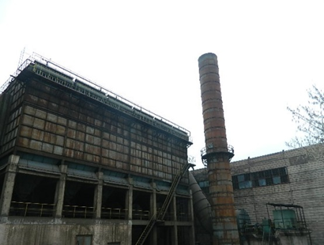 | 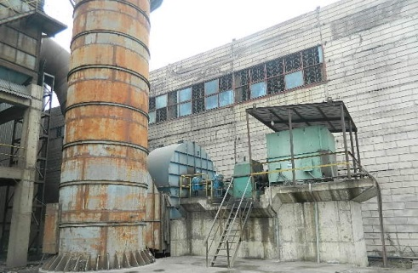
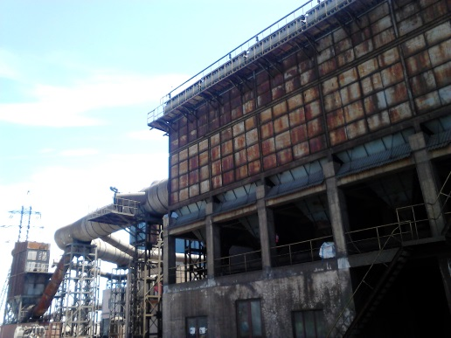 | 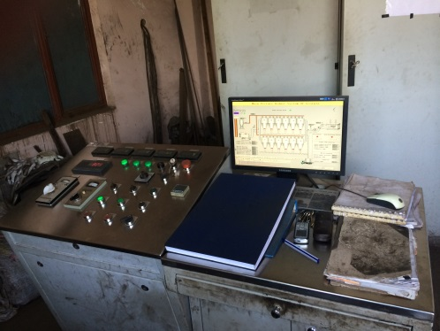

დაგეგმილი საქმიანობის მოკლე აღწერა
დაგეგმილი საქმიანობა გულისხმობს სილიკომანგანუმის ჩამოსასხმელი საამქროს მოწყობისა და ექსპლუატაციას, რომლის განთავსებაც მოხდება შპს „ჯეოსთილი“-ს საკუთრებში არსებული ტერიტორიაზე, ჯართის საწყობის მიმდებარე ტერიტორიაზე.

სილიკომანგანუმის საწარმო ზოგადი აღწერა
შპს „ჯეოსთილი“ ქ. რუსთავში, დავით გარეჯის ქ. 36-ში, მისსავე საკუთრებაში არსებულ დაახლოებით 1.6 ჰა ფართობის არასასოფლო-სამეურნეო დანიშნულების მიწის ნაკვეთზე გეგმავს (საკადასტრო კოდი: 02.07.04.043.) სილიკომანგანუმის და ფეროსილიკონის სადნობი საამქროს მოწყობას და ექსპლუატაციას. საპროექტო საამქროს გენ-გეგმა იხ. ნახაზზე 3.3.1.1, ხოლო საერთო გენ-გეგმა საპროექტო საამქროს და მიმდინარე საქმიანობის გათვალისწინებით იხ. ნახაზზე 3.2.1.
საპროექტო საწარმოს დანიშნულება იქნება ფერო-შენადნობის, როგორიცაა სილიკონ-მანგანუმი ან ფერო-სილიკონის წარმოება. ფერო–შენადნობები საწარმოს წარმადობა იქნება - 1 ტექნოლოგიური ხაზისთვის - 52 ტ/დღ 24 სთ სამუშაო გრაფიკით, იმის გათვალისწინებით რომ იგეგმება ორი ღუმელის მოწყობა, მათი საერთო წლიური წარმადობა კი იქნება - 35 500 ტ/წელ. ამ ეტაპზე მოქმედ მეტალურგიულ საწარმო შპს „ჯეოსთილი“ მოიხმარს ფერო–შენადნობებს ფოლადის წარმოებაში. პროექტის მიზანია შპს „ჯეოსთილი“-სათვის ნედლეულის სტაბილური წყაროს უზრუნველყოფა და დარჩენილი რაოდენობის ადგილობრივ და ასევე საზღვრებს გარეთ ბაზარზე რეალიზება.
საწარმოს მუშაობა გათვალისწინებულია უწყვეტი რეჟიმით, დაახლოებით 340-სამუშაო დღე/წელ, ამჟამად დასაქმებულთა რაოდენობა შეადგენს დაახლოებით 550 კაცს, მათ შორის 80-ზე მეტ ექსპერტსა და ინჟინერ-ტექნიკურ პერსონალს. სილიკომანგანუმის ჩამოსხმის საწარმოს მოწყობისა და ექსპლუატაციის შემდეგ იმუშავებს დამატებით 80-85 ადამიანი.

სქემა 3.3.1.1 სილიკომანგანუმის სადნობი საპროექტო საამქროს გენ-გეგმა
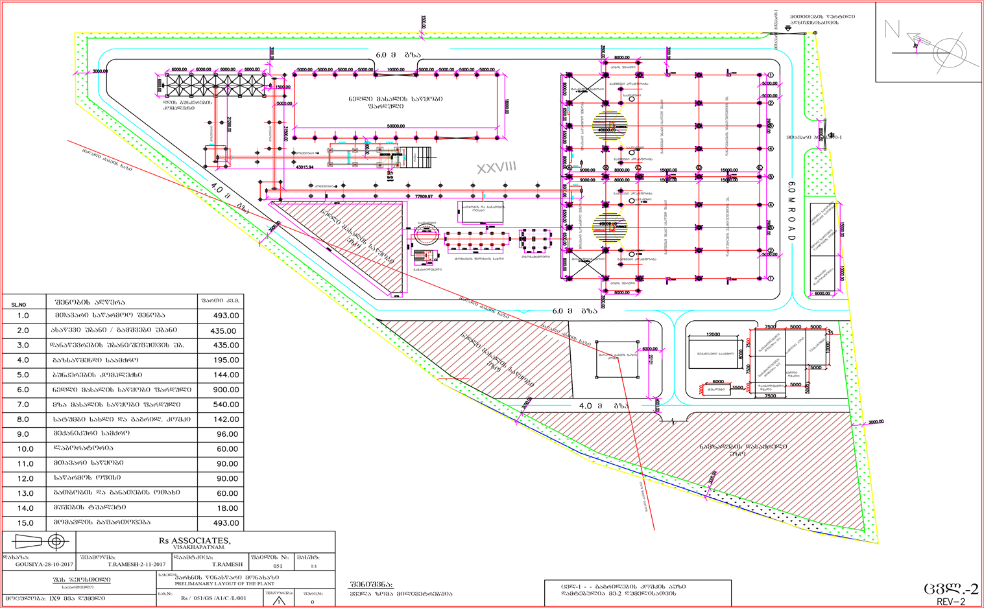

სილიკომანგანუმის საწარმოს აღწერა
ფერო–შენადნობების საწარმოს ძირითად მოწყობილობას წარმოადგენს დახურულრკალიანი ღუმელი. ღუმელის ენერგიის ძირითადი წყარო იქნება ელექტროენერგია და ფერო–შენადნობების ძირითადი ნედლეული კი მანგანუმის მადანი, რომელიც ხელმისაწვდომია ადგილობრივ ბაზარზე. ადგილობრივ მანგანუმის მადანთან ერთად, მაღალი ხარისხის მადანი შესაძლოა შემოტანილი იქნეს სხვა ქვეყნებიდანაც საწარმოო პროცესში გამოყენების მიზნით.
დახურულრკალიანი ღუმელი წარმოადგენს ფოლადის სხმულს, ცეცხლგამძლე ამონაგებით. 3 ელექტროდის გამოყენებით, ენერგია მიეწოდება ნედლეულს და შედეგად ხდება ღუმელში დნობა. 1200°C–ზე მას შემდეგ, რაც სილიკომანგანუმი დამზადებულია ღუმელში, იგი ჩამოისხმება პატარა ლითონის თარგებად, რომელიც დაიყოფა შედარებით მცირე ზომებად სარეალიზაციოდ ან ფოლადის ტექნოლოგიური ხაზში გამოსაყენებლად. პროდუქტის ზომა დაახლოებით 1 მ x 1მ-ა, ხოლო საბოლოოდ დაჭრილი პროდუქტის ზომა იქნება 1-100 მმ-ს ფარგლებში.
დნობის პროცესი მიმდინარეობს 2 საათი.
საწარმოს სხვა დამხმარე მოწყობილობები იქნება:
- ნედლეულის დასაწყობების უბანი;
- ლენტური კონვეირების სისტემა ნედლეულის მისაწოდებლად;
- მზა პროდუქციის დასაწყობების უბანი;
- გასაცივებელი კოშკურა წყლის ცირკულაციისათვის;
- და გამწოვი სისტემა გამონაბოლქვის გასატანად და ჰაერის გასაწმენდად.
- ტრანსფორმატორი;

ტექნოლოგიური პროცესის აღწერა
ნედლეული შემოტანილი იქნება სატვირთო მანქანის საშუალებით ან სარკინიგზო გზით. შემდეგ ნედლეული ინახება ბუნკერში. ბუნკერებში ხდება ნედლეულის შერევა და კონვეირების საშუალებით გადაიზიდება ღუმელის თავზე. ნედლეული შემდეგ ღუმელში ფოლადის სადინარის გავლით მოხვდება. ნედლეულის ტრანსპორტირების დროს, კონვეირები განთავსებული იქნება გალერეებში, რითაც უზრუნველყოფილი იქნება მტვერის ემისიის შემცირება. მას შემდეგ, რაც ნედლეული გრავიტაციის ძალით სადინარის საშუალებით ჩაიტვირთება ღუმელში, ჩატვირთვის შემდეგ შესაძლებელია დნობის პროცესის დაწყება.
დნობის პროცესი უწყვეტია, რადგან ღუმელი არ ირთვება ნედლეულის ჩატვირთვის დროსაც კი. ეს საშუალებას იძლევა უზრუნველვყოთ უწყვეტი საწარმოო პროცესი. მას შემდეგ, რაც ნედლეული იწყებს დნობას და დნობის პროცესი მიმდინარეობს დაახლოებით 2 საათის განმავლობაში, საბოლოო პროდუქტი მზად არის ჩამოსასხმელად. არსებობს ფეროშენადნობის დამუშავებისა და ჩამოსხმის ორი მეთოდი, კერძოდ::
- გამდნარი ლითონი ისხმება ციცხვში. შემდეგ ციცხვი თავსდება სხმულის ჩამოსხმის მანქანაში იმისათვის, რომ მიღებული იქნეს პროდუქტის სასურველი ზომა.
- გამდნარი ლითონის ჩამოსხმას მცირე ზომის ტიგელებში. აღნიშნული ჩამოსხმის მეთოდი იძლევა საშუალებას მხოლოდ 1მ x 1მ ზომის საბოლოო პროდუქტის მიღებისა. შესაბამისად ნამზადის გაგრილების შემდგომ ხდება მისი დაჭრა და მცირე გაბარიტის ჩაქუჩით მცირე ზომების ფრაგმენტებად დანაწევრება 1-100მმ დიამეტრამდე.

სქემა 3.3.1.2.1 ფეროშენადნობი საწარმოს ტექნოლოგიური სქემა
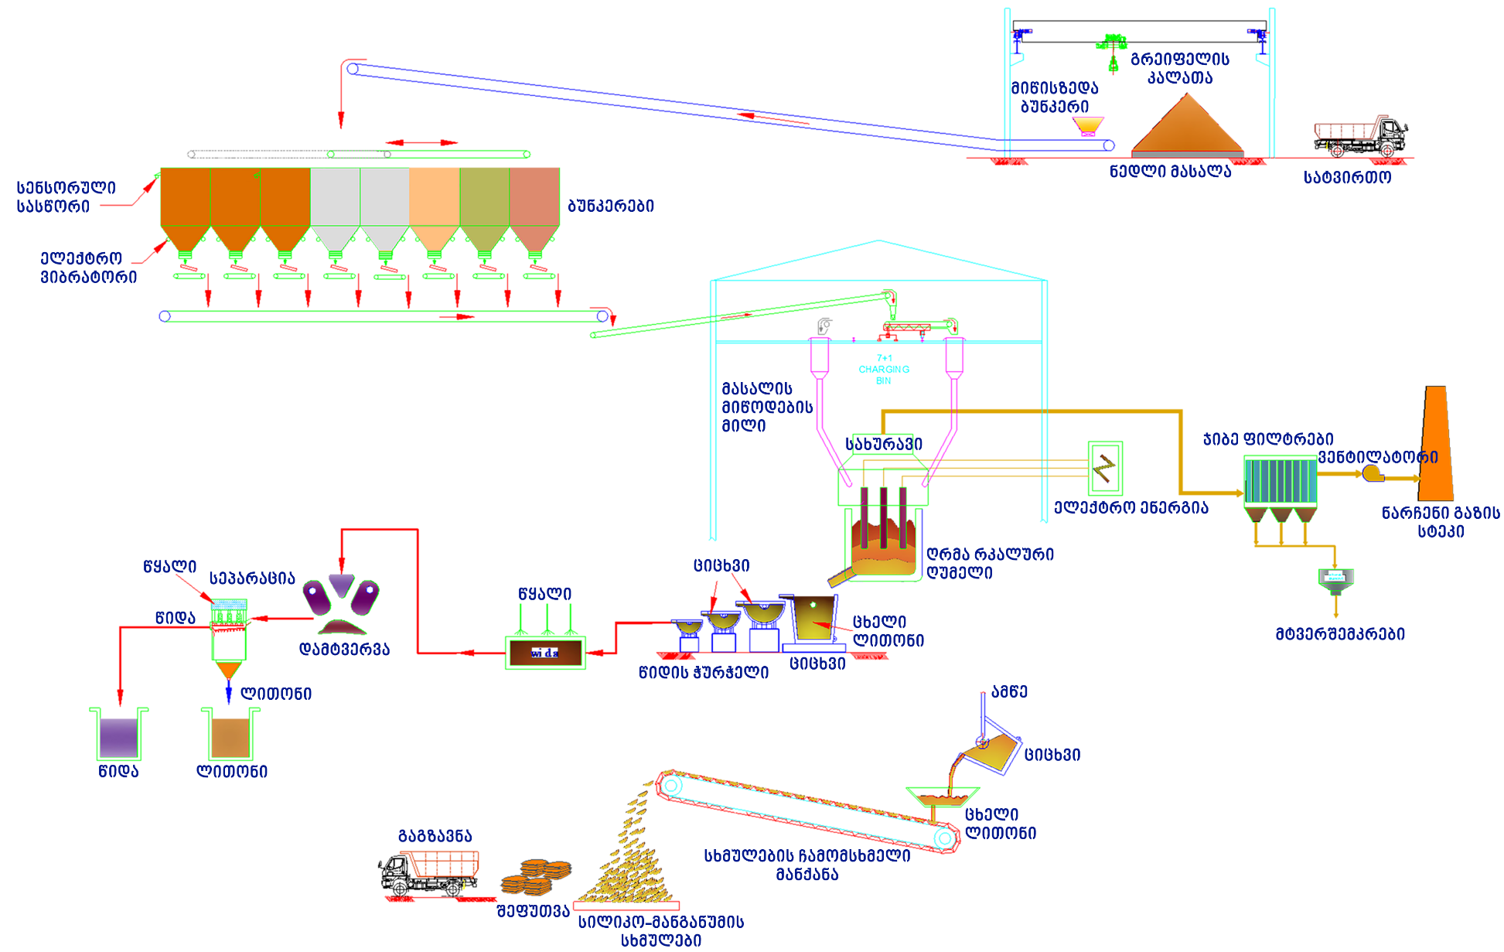
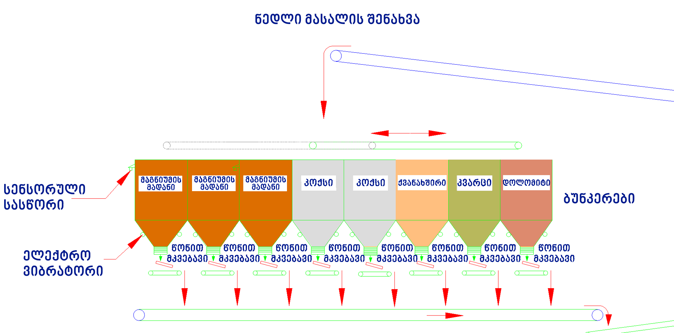

აირდამჭერი მოწყობილობის აღწერა და ჰაერის ხარისხის კონტროლი
აირდამჭერი მოწყობილობის სისტემა შედგება: „სახელოიანი“ ტიპის ფილტრაციის ერთეულით, გაზის გამაციებლით, სადრენაჟო მილსადენით, პეპელასებური სარქველებით, მტვრის კონვეიერი, დამხმარე სტრუქტურები და პლატფორმები, გამწოვი ვენტილატორი ჩამკეტით, წნევის მანომეტრი და მბრუნავი სარქველები.
- თითოეული ღუმელი წარმოშობს დაახლოებით 2-3 გ/ნმ³ მტვერის მასას. მისი მართვის მიზნით თითოეული ღუმელი აღჭურვილია საკუთარი გამწოვი ზონტით. აღწერილი ტექნოლოგიის გამოყენების მიზანია უსაფრთხო და სუფთა სამუშაო გარემოს შექმნა და მტვერის მართვა;
- თითოეული ღუმელის გაწოვის სიმძლავრე დაახლოებით 140,000 მ³/საათი იქნება, რაც საკმარისია ღუმელით წარმოქმნილი მტვერის სრულყოფილი მართვისთვის. აირის ტემპერატურა 300-350°C;
- პროცესის პირველი ეტაპი ტემპერატურის შემცირებაა. ეს ხორციელდება მექანიკური გამაგრილებლებით. რაც, თავის მხრივ, ამცირებს აირების ტემპერატურას 150°C-ს ქვემოთ, ეს კი საკმარისი ტემპერატურაა ფილტრაციის პროცესის დასაწყებად. ფილტრის ჩანთების გამოყენებით გაზი გაფილტრული და გაწმენდილია ჰაერში მტვერის მხოლოდ 25 მგ/მ³-ის შემცველობა რჩება;
- ჰაერის გაწმენდის პროცესში, ჩანთები მტვრით ივსება. თავად მტვერი მდიდარია Fe-ს შემცველობით, ამიტომ ის სასიცოცხლო წყაროს წარმოადგენს ფეროშენადნობის წარმოებისათვის. ის შემდეგ, ღუმელში განიცდის რეციკლირებას - საწარმოო პროცესში, რათა უზრუნველყოფილი იყოს საწარმოო მასალის სრული აღდგენა.

წყალმომარაგება და ჩამდინარე წყლების არინება
საქმიანობის განხორციელების პროცესში წყალი გამოყენებული იქნება როგორც სასმელ-სამეურნეო დანიშნულებით, ასევე ტექნოლოგიურ ციკლში საწარმოო მიზნით (ბრუნვითი გაგრილების სისტემისთვის). სასმელი წყლით მომარაგება ხდება ქ. რუსთავის წყალმომარაგების ქსელიდან, ხოლო საწარმოს წყალმომარაგება, გარდაბნის არხიდან (ე.წ. მარინიის არხი). წყალაღების წერტილი საწარმოდან დაშორებულია დაახლოებით 3,5-4 კმ-ით.
მომსახურე პერსონალის რაოდენობა მშენებლობის ეტაპზე გათვალისწინებულია 25-30 კაცი, ხოლო ორივე საწარმოში ექსპლუატაციის ეტაპზე დასაქმდება ჯამში 636 ადამიანი. სამუშაო გრაფიკი იქნება 340 დღე 24 სთ-იანი.
როგორც მიმდინარე ასევე დაგეგმილი საქმიანობის ტექნოლოგიური ციკლის გათვალისწინებით წყლის გამოყენება მოხდება ღუმელის და სხვადასხვა სისტემების გაგრილებისთვის. გაგრილების სისტემის დანიშნულებაა შემდეგი:
- გამტარი მილების გაგრილება;
- ელექტროდების სამაგრების გაგრილება;
- ელექტროდის დამჭერი რკალის გაგრილება;
- ასევე ღუმელის დამჭერი კონსტრუქციის გაგრილება, რომელიც შესაძლებელია მოექცეს მაღალი ტემპერატურის ქვეშ.
სრული ცირკულაციის გავლის შემდეგ წყალი იგზავნება წყლის გაგრილების ერთეულში (კოშკურაში), რომლის შემდეგ მოხდება მისი უკან საწარმოში დაბრუნება იმავე დანიშნულებით (ჩაკეტილი ციკლით). სილიკომანგანუმის წარმოებისთვის ორივე ღუმელი მოითხოვს 900 მ³/სთ წყალს (ერთი ღუმელისათვის 450 მ³/სთ)
ფეროშენადნობის წარმოების ტექნოლოგიური პროცესიისთვის წლის მიწოდება მოხდება ფოლადის წარმოებისთვის არსებული სისტემის საშულებით, შესაბამისად ახალი წლის რეზერვუარები მოწყობა არ მოხდება.
რაც შეეხება სამეურნეო-ფეკალური წყლების ჩაშვება ხდება ქ. რუსთვის ცენტრალურ საკანალიზაციო სისტემაში.
გზშ-ს შემდგომ ეტაპზე დაზუსტებული იქნება მოხმარებული და ჩამდინარე წყლების რაოდენობები და მათი მართვის საკითხები.

ალტერნატივები

სილიკომანგანუმის ჩამოსასხმელი საამქროს განთავსების ალტერნატიული ვარიანტები
იქიდან გამომდინარე, რომ შპს „ჯეოსთილი“-ს ფოლადის წარმოებით დაკავებულია 2007 წლიდან, მის საკუთრებაში არსებული ტერიტორია, როგორც იქამდე ახლაც განიცდის მაღალ ტექნოგენურ და ანთროპოგენულ დატვირთვას, შესაბამისად ახალი ტერიტორიის ათვისება სილიკო-მანგანუმის საწარმოსთვის გარემოსდაცვითი თვალსაზრისით მაღალი რისკების შემცველი იქნებოდა. სილიკომანგანუმის ჩამოსხმის საწარმოს შპს „ჯეოსთილი“-ს ტერიტორიაზე მოწყობა ასევე განპირობებულია შემდეგი მოსაზრებებით:
- საპროექტო საწარმო განლაგდება მისი პროდუქციის მომხმარებელ ძირითად საწარმოს ტერიტორიაზე შპს „ჯეოსთილი“ მეტალურგიული საწარმო;
- საპროექტო საწარმოს ტერიტორიასთან გადის რკინიგზის ცენტრალური მაგისტრალი, რაც აადვილებს საწარმოს ნედლეულით მომარაგებას და საჭიროების შემთხვევაში მზა პროდუქციის ტრანსპორტირებას;
შესაბამისად, სილიკომანგანუმის საწარმოს განთავსების ალტერნატიულ ვარიანტების განხილვა მიზანშეუწონელია, რადგან მისი მოწყობა იგეგმება არსებული საწარმოს ტერიტორიაზე. ამიტომ წინამდებარე ქვეთავში განვიხილავთ მხოლოდ ტექნოლოგიური და არაქმედების ალტერნატივას.

ტექნოლოგიური ალტერნატივა
ფეროშენადნობთა წარმოებისათვის გამოიყენება ორი ძირითადი ტექნოლოგია, დახურული ღუმელებით და ღია ღუმელებით დნობა. აღნიშნული ტექნოლოგიების დადებითი და უარყოფითი მხარეების შესახებ ინფორმაციები მოცემულია ქვემოთ.
დახურული ღუმელი: დახურული ღუმელი საშუალებას იძლევა უზრუნველყოფილი იქნეს სწრაფი დნობა და შემცირებული ელექტრომოხმარება. თუმცა მისი ოპერირების შედეგად წარმოიქმნება დიდი რაოდენობით ნახშირბადის მონოქსიდი. დახურული ღუმელის მონაცემებიდან გამომდინარე, ნახშირბადის მონოქსიდი ვერ ახერხებს გარდაქმნას ნახშირბადის დიოქსიდად. ეფექტური გამწოვი სისტემის არსებობის შემთხვევაში სამუშაო ზონიდან სრულად ხდება ნახშირბადის მონოოქსიდის მოცილება და ნახშირბადის დიოქსიდად გარდაქმნა. შესაბამისად ნახშირბადის მონოქსიდით ატმოსფერული ჰაერის ხარისხის გაუარესების რისკი მინიმალურია.
ნახევრად დახურული ღუმელი: ნახევრად დახურული ღუმელი ხასიათდება დნობის მეტი დროით და გაზრდილი ელექტრომოხმარებით. ამ ტიპის ღუმელის უპირატესობა მდგომარეობს იმაში, რომ დნობის პროცესში წარმოშობილი ნახშირბადის მონოქსიდი ჰაერთან შეხებით გარდაიქმნება ნახშირორჟანგად.
აღსანიშნავია, რომ ღია ტიპის ღუმელების შემთხვევაში აირგამწმენდი სისტემის მიერ ხდება გაცილებით მეტი მოცულობის ჰაერის შეწოვა, რომელიც ღუმელიდან მიღებულ აირნარევთან ერთად შეიწოვს ღუმელის მიმდებარე სივრცის ჰაერს. გამომდინარე აღნიშნულიდან ღია ტიპის ღუმელების ექსპლუატაციისათვის საჭიროა ბევრად დიდი წარმადობის აირგამწმენდი სისტემა და ამასთანავე დიდი რაოდენობის ელექტროენერგია.
გამომდინარე აღნიშნულიდან, სილიკომანგანუმის სადნობი საამქროს პროექტისათვის შერჩეული იქნა დახურული ტიპის ღუმელები, რომლის ექსპლუატაციის პროცესში მაღალეფექტური აირგამწმენდი სისტემების გამოყენებით მინიმუმამდე იქნება შემცირებული ატმოსფერული ჰაერის ხარისხზე ნეგატიური ზემოქმედების რისკები. ამასთანავე დნობის შედარებით სწრაფი პროცესი და ენერგოეფექტურობა მომგებიანია ეკონომიკური თვალსაზრისით.

არაქმედების ალტერნატივა
არაქმედების ალტერნატივის მიზანშეუწონლობის დადასტურება, შესაძლებელია საქმიანობის მიზნებიდან გამომდინარე, რადგან დაგეგმილი სილიკომანგანუმის საამქროს მოწყობის შედეგად საწარმო დაასაქმებს დამატებით 80-85 ადამიანს, მნიშვნელოვნად აისახება ადგილობრივი მოსახლეობის ფინანსურ მდგომარეობაზე. ეს ფაქტი კი დადებით გავლენას იქონიებს ადგილობრივი მოსახლეობის დასაქმების და შესაბამისად სოციალურ-ეკონომიკურ მდგომარეობაზე.
დაგეგმილი საქმიანობის მიხედვით, გარემოზე ზემოქმედების გარდა მნიშვნელოვანი დადებით ასპექტებია მოსალოდნელი, სხვადასხვა მიმართულებით რომელთა რეალიზაცია არ მოხდება პროექტის განუხორციელებლობის შემთხვევაში. პროექტის განხორციელების პოზიტიური შედეგებიდან აღსანიშნავია:
- სილიკომანგანუმის საამქროს ექსპლუატაციისათვის ძირითადად გამოყენებული იქნება ადგილობრივი ნედლეული, რაც გამოიწვევს მანგანუმის მადნის სამთომომპოვებელი საქმიანობის გააქტიურებას და შესაბამისად შეიქმნება დამატებითი სამუშაო ადგილები;
- წარმოებული პროდუქციის ძირითადი ნაწილი გამოყენებული იქნება შპს „ჯეოსთილი“-ს მეტალურგიული წარმოების საჭიროებისათვის, ხოლო ნაწილი გაიყიდება როგორც ადგილობრივ, ასევე საერთაშორისო ბაზარზე, რაც მნიშვნელოვანია ქვეყნის ეკონომიკის განვითარების თვალსაზრისით,
- შპს „ჯეოსთილი“-ს საწარმოში ახალი საამქროს ამოქმედება მნიშვნელოვანია ცენტრალური და ადგილობრივი საბიუჯეტო შემოსავლების ზრდის თვალსაზრისით.
ყოველივე აღნიშნულის გათვალისწინებით შეიძლება ითქვას რომ, საპროექტო საწარმოს შექმნას გააჩნია დადებითი სოციალური მხარე. თუ გავითვალისწინებთ, რომ პროექტი ითვალისწინებს მაღალეფექტური (სახელოიანი ფილტრები) აირგამწმენდი სისტემის მოწყობას, ატმოსფერული ჰაერის ხარისხზე ზემოქმედების რისკი არ იქნება მაღალი. ზოგადად შეიძლება ითქვას, რომ დაგეგმილი შემარბილებელი და პრევენციული ღონისძიებების გათვალისწინებით, გარემოზე ნეგატიური ზემოქმედების რისკები არ იქნება მნიშვნელოვანი.

გარემოზე შესაძლო ზემოქმედების მოკლე აღწერა
დაგეგმილი საქმიანობის მასშტაბების დ სპეციფიკის გათვალისწინებით მოსალოდნელია შემდეგი სახის ზემოქმედებები, რომლებიც უფრო ფართედ იქნება განხილული გზშ-ის ანგარიშში:
- ატმოსფერულ ჰაერში მავნე ნივთიერებების ემისიები და ხმაურის გავრცელება;
- ნიადაგისა და გრუნტის დაბინძურების რისკები;
- ზემოქმედება გეოლოგიური გარემოზე;
- ბიოლოგიურ გარემოზე ზემოქმედება;
- ზედაპირული და მიწისქვეშა წყლების დაბინძურების რისკები;
- ნარჩენების წარმოქმნის და მართვის შედეგად მოსალოდნელი ზემოქმედება;
- ზემოქმედება ადამიანის ჯანმრთელობასა და უსაფრთხოებაზე;
- ზემოქმედება სოციალურ გარემოზე;
- ზემოქმედება სატრანსპორტო ნაკადებზე;
- შესაძლო ზემოქმედება კულტურულ მემკვიდრეობაზე;
- კუმულაციური ზემოქმედება.
შპს „ჯეოსთილი“-ს საპროექტო ტერიტორიის სიახლოვეს უახლოესი დაცული ტერიტორია, წარმოდგენილია ზურმუხტის ქსელის კანდიდატი უბნით „გარდაბანი“, რომელიც საწარმოს ტერიტორიიდან დაშორებულია 7 კმ-ით, აღნიშნული ფაქტის გათვალისწინებით მასზე ზემოქმედება ფაქტიურად გამორიცხულია.
პროექტის ადგილმდებარეობიდან და საქმიანობის სპეციფიკიდან გამომდინარე ტრანსსასაზღვრო ზემოქმედება მოსალოდნელი არ არის.

ატმოსფერულ ჰაერში მავნე ნივთიერებების ემისიები
საპროექტო საამქროს ტერიტორიიდან უახლოესი საცხოვრებელი ზონიდან დაშორებულია დაახლოებით 900 მეტრით. ექსპლუატაციის პროცესში ატმოსფერულ ჰაერში გაფრქვეული მავნე ნივთიერებებიდან განსაკუთრებით აღსანიშნავია მტვრის ემისიები, რისთვისაც პროექტი ითვალისწინებს აირმტვერდამჭერი სისტემის მოწყობას, რომელიც აღჭურვილი იქნება სახელოიანი ფილტრებით. ტექნიკური დოკუმენტაციის მიხედვით ფილტრების ეფექტურობა იქნება 96%.
აღსანიშნავია ის ფაქტი, რომ შპს „ჯეოსთილი“-ს ფოლადსადნობი საამქრო აღჭურვილია სახელოიანი ფილტრებით და მონიტორინგის შედეგების მიხედვით და ატმოსფერულ ჰაერში მავნე ნივთიერებათა ზენორმატიული გაფრქვევის ფაქტები არ ყოფილა დაფიქსირებული.
საწარმოს ექსპლუატაციის პროცესში, ატმოსფერული ჰაერის ხარისხზე ზემოქმედების გაანგარიშება უნდა მოხდეს ფონური მდგომარეობის გათვალისწინებით (განსაკუთრებით შპს „რუსთავის ფოლადი“-ს, ცემენტის ქარხნის, ფეროშენადნობთა საწარმოს და სხვა საწარმოების ემისიები).
გზშ-ის ფაზაზე მოხდება საწარმოს განთავსების რაიონში მოქმედი ატმოსფერული ჰაერის ხარისხზე ზემოქმედების მქონე ობიექტის აღწერა, ასევე დაზუსტებული იქნება საპროექტო სილიკომანგანუმის სადნობი საამქროს ექსპლუატაციის პროცესში მოსალოდნელი ემისიების მოცულობები და ჩატარდება მავნე ნივთიერებათა გაბნევის გაანგარიშება. მიღებული შედეგების მიხედვით შემუშავებული იქნება შესაბამისი შემარბილებელი ღონისძიებები, რომელთაგან მნიშნელოვანია პროექტით გათვალისწინებული აირგამწმენდი სისტემების სწორი ექსპლუატაცია და ტექნიკური გამართულობის კონტროლი.

ხმაურის გავრცელება
მანგანუმის სადნობი საამქროს მოსაწყობად შერჩეული ტერიტორიის მიმდებარედ არსებული ხმაურის სტაციონარული წყაროებიდან აღსანიშნავია შპს „ჯეოსთილი“-ს საწარმოს ტერიტორიაზე მოქმედი წყაროები, ხოლო მობილური წყაროებიდან სარკინიგზო მაგისტრალი და ტერიტორიის მიმდებარედ გამავალი საავტომობილო გზა.
საამქროს მშენებლობის ფაზაზე ხმაურის გავრცელება დაკავშირებული იქნება ტექნიკის და სატრანსპორტო საშუალებების მუშაობასთან, მაგრამ თუ გავითვალისწინებთ, რომ საცხოვრებელი ზონებიდან დაცილების მანძილებს (900 მ) მოსახლეობაზე ნეგატიური ზემოქმედების რისკი არ იქნება მაღალი.
ექსპლუატაციის ფაზაზე სილიკომანგანუმის სადნობი ღუმელები და სხვა ინფრასტრუქტურა განთავსებული იქნება დახურულ შენობებში, შესაბამისად ელექტროძრავების მუშაობის დროს წარმოქმნილი ხმაურის გავრცელების დონეები საწარმოს ტერიტორიის გარეთ არ იქნება მნიშვნელოვანი. ამასთანავე გასათვალისწინებელია საცხოვრებელი ზონებიდან დაცილების მანძილი და მოსახლეობაზე ზემოქმედების რისკი არ იქნება მაღალი.
საწარმოში ნედლეულის შემოტანა უპირატესად მოხდება სარკინიგზო ტრანსპორტის გამოყენებით, ხოლო ავტოტრანსპორტის გამოყენების შემთხვევაში, შესაძლებელი იქნება შემოვლითი გზების გამოყენება.
ხმაურის გავრცელების მხრივ ყველაზე მეტად სენსიტიურ ობიექტს წარმოადგენს საწარმოში მომუშავე პერსონალი.
წინასწარი ანალიზით შეიძლება ითქვას, რომ ხმაურის და დამაბინძურებელი ნივთიერებების გავრცელებით ნეგატიური ზემოქმედება არ იქნება მაღალი. თუმცა გზშ-ის ანგარიშში დეტალურად იქნება განხილული და გაანგარიშებული ხმაურის და ემისიის გამომწვევი ობიექტების ზემოქმედების სახეები და მასშტაბები. ხმაურის გავრცელების დონეების გაანგარიშება მოხდება შპს „ჯეოსთილი“-ს დღეს არსებული ინფრასტრუქტურის ხმაურის წყაროების გათვალისწინებით.

ნიადაგისა და გრუნტის დაბინძურების რისკები
სილიკომანგანუმის საპროექტო საწარმოს მოწყობა იგეგმება, შპს „ჯეოსთილი“-ს საკუთრებაში არსებულ არასასოფლო-სამეურნეო დანიშნულების მიწის ნაკვეთზე (ტერიტორია წლების განმავლობაში გამოყენებული იყო ჯართის დასაწყობებისათვის). საწარმოს მოსაწყობი მიწის ნაკვეთი წარმოდგენილია ანთროპოგენული ფენით, სადაც ნაყოფიერი ფენა ფაქტიურად არ არის, შესაბამისად დაგეგმილი საქმიანობის ფარგლებში ნიადაგის ნაყოფიერი ფენის მოხსნა/დასაწყობება შესაძლებელი არ არის.
მშენებლობის ფაზაზე, გრუნტის ხარისხობრივი მდგომარეობის გაუარესების რისკები დაკავშირებულია გაუთვალისწინებელ შემთხვევებთან მაგალითად:
- ზეთებისა და ნავთობპროდუქტების დაღვრა/დაქცევა;
- ტექნიკა/დანადგარებისა და ტრანსპორტის გაუმართაობა;
- ავარიული შემთხვევები;
- ნარჩენების არასწორი მართვა და სხვა.
საამქროს ექსპლუატაციის ფაზაზე გრუნტის დაბინძურების რისკი არ იქნება მაღალი, რადგან როგორც ძირითადი საწარმოს ტერიტორია სილიკომანგანუმის სადნობი საამქროს ტერიტორიაც დაფარული იქნება მყარი საფარით. ნარჩენების (მათ შორის წიდის) განთავსებისათვის გათვალისწინებულია შესაბამისი ტერიტორიის და სათავსის გამოყოფა.
გზშ-ის ფაზაზე მოხდება საპროექტო ტერიტორიის გრუნტის ხარისხის კვლევა და განისაზღვრება მშენებლობის და ექსპლუატაციის ფაზებზე გასატარებელი შემარბილებელი ღონისძიებები.

ზემოქმედება გეოლოგიური გარემოზე
გეოლოგიური დარაიონების მიხედვით საკვლევი ტერიტორია ეკუთვნის ქვემო ქართლის ბარს. ქვემო ქართლის ბარის რეგიონი ჩრდილო-დასავლეთ ნაწილს შეადგენს ამიერკავკასიის დამრეცნაოჭა ზონის იმ შეფარდებით დაძირული ელემენტისას, რომელსაც ზოგი გეოტექტონიკოსი აზერბაიჯანის ბელტს უწოდებს და ზოგიც პონტოს-კასპიის სინკლინორიუმის კასპიისპირა მონაკვეთს გარდაბანსა და მარნეულის ვაკეთა ფარგლებში მეოთხეული მდინარეული ნაფენების ქვეშ ჩამარხულია არა მარტო უძველესი კრისტალური სუბსტრატი, რომელიც შიშვლდება უფრო დასავლეთით - მდ. ხრამის შუა წელის ხეობაში, არამედ ყველა მეზო-კაინოზოური წყებებიც. თვით უახლესი ლავური ღვარებიც კი, რომლებიც ქვედა მეოთხეულში ჩამოვიდა ჯავახეთის ქედიდან მაშავერისა და პალეო-ხრამის ხეობებით, დაძირვის პროცესში მყოფი მარნეულის ვაკის საზღვართან ალუვიონით იფარება. აკუმულაციურ ვაკეზე გარშემოკრული ბორცვნალი მთისწინეთი და პლატო აგებულია მეოთხეულზე ძველი წარმონაქმნებით, მაგრამ ჩრდილო ნაწილში გავრცელებულ მესამეულ ნალექ წყებებს შორის დასავლეთიდან სოლისებურად შემოჭრილია ქვედამეოთხეული დოლერიტურლი ლავის ენები.
გეომორფოლოგიური თვალსაზრისით საკვლევი ტერიტორია წარმოადგენს ვაკე ე.წ ყარაის ველის ცენტრალურ ნაწილს, მდ. მტკვარის ჭალისზედა ტერასას და იგი აგებულია ნეოგენის ასაკის სარმატული სართულის ქვიშაქვების და არგილიტების მორიგეობით, რომლების საპროექტო ტერიტორიაზე იფარება თიხებით, ქვიშნარებით, კენჭნარებით და ტექნოგენური გრუნტით. საფარი ქანის სიმძლავრე უბანზე 8-10 მ-ია.
საპროექტო სილიკომანგანუმის საწარმოს ტერიტორიაზე ჩატარებული გეოლოგიური კვლევების მიხედვით, სადაც გაყვანილია 5 შურფი გამოვლინდა შემდეგი ფენა:
- ფენა 1 - ნაყარი გრუნტი - ხვინჭა, ღორღი, გადამუშავებული ნარჩენები (წიდა) თიხოვანი მასის შევსებით.
- ფენა 2 - თიხა- მოყვითალო ყავისფერი, ნახევრადმყარ-პლასტიკური კონსისტენციის, ოდნავ თაბაშირიანი, კენჭების მინარევით 5-10 % -მდე.
- ფენა 3 - კენჭნაროვანი გრუნტი კაჭარით ქვიშნარის შემავსებლით.
კვლევის პროცესში სამშენებლო მონაკვეთზე გამოიყო 2 საინჟინრო გეოლოგიური ელემენტი:
- სგე 1 - მყარპლასტიკური თიხა;
- სგე 2 - კენჭნარი ქვიშნარის შემავსებლით.
გრუნტის საინჟინრო-გეოლოგიური პირობების მიხედვით საკვლევი მონაკვეთი მიეკუთვნება 1 (მარტივ) კატეგორიას. კვლევების მიხედვით საძირკველქვეშა გრუნტები გვევლინება თიხების და კენჭნარების სახით.
საკვლევ ტერიტორიაზე ჩატარებული კვლევების მიხედვით საშიში გეოდინამიკური პროცესების განვითარების რისკი მინიმალურია, სამშენებლოდ შერჩეული მონაკვეთი კი სამშენებლო სამუშაოების ჩასატარებლად დამაკმაყოფილებელ მდგომარეობაშია.
გზშ-ის ანგარიშში ასახული იქნება საპროექტო ტეროტორიაზე ჩატარებული საინჟინრო - გეოლოგიური და ლაბორატორიული კვლევების შედეგები.

ზემოქმედება ბიოლოგიურ გარემოზე
საკვლევი ტერიტორიის აუდიტორული დათვალიერების დროს საპროექტო (სილიკომანგანუმის) საწარმოს მოსაწყობ მიწის ნაკვეთზე მცენარეული საფარი პრაქტიკულად არ არსებობს (ზოგიერთ ადგილზე აღინიშნებოდა მხოლოდ მცირე რაოდენობის ბალახის სარეველა სახეობები).
როგორც აღინიშნა საპროექტო ტერიტორია მდებარეობა მაღალი ტექნოგენური დატვირთვის სამრეწველო ზონის ფარგლებში და გამომდინარე აქედან ფაუნის ველური ბუნების სახეობების აქ მოხვედრა პრაქტიკულად გამორიცხულია. ტერიტორიაზე შესაძლოა შეგხვდეს ცხოველთა მხოლოდ სინანტროპული სახეობები.
საწარმო ბუნებრივი ლანდშაფტის სახეცვლილებას არ მოახდენს, რადგან:
- ტერიტორია განთავსებულია სამრეწველო, ძლიერი ანთროპოგენული ზემოქმედების ზონაში;
- საწარმოს ფართი, რომელზეც ფეროშენადნობთა საამქროს განთავსებაა დაგეგმილი, ათვისებული და სახეშეცვლილია;
- საჭირო არ არის ხე-მცენარეების მოჭრა.
აღნიშნულის გათვალისწინებით შეიძლება ვივარაუდოთ, რომ საპროექტო სილიკომანგანუმის ჩამოსხმის საამქროს მოწყობა, ბიოლოგიურ გარემოზე ზემოქმედების თვალსაზრისით მაღალ რიკებთან დაკავშირებული არ იქნება.
გზშ-ის ფაზაზე დაგეგმილი კვლევების შედეგების მიხედვით, საჭიროების შემთხვევაში განისაზღვრება შესაბამისი შემარბილებელი ღონისძიებები.

ზედაპირული და მიწისქვეშა წყლების დაბინძურების რისკები
საპროექტო სილიკომანგანუმის საამქროს უახლოესი ზედაპირული წყლის ობიექტი წარმოდგენილია მდ. მტკვარის სახით, რომელიც დაცილებულია 2,9 კმ-ით.
ტერიტორიის გეოლოგიური და ჰიდროგეოლოგიური კვლევების მიხევდით გაყვანილი გამონამუშევრებით 4.5 მ სიღრმემდე არ დადგინდა გრუნტის წყლების დგომის დონეები, თუმცა სიღრმის მატებასთან ერთად შეიმჩნეოდა გრუნტის ტენიანობის მატება და კენჭნაროვან გრუნტში დროებითი გრუნტის წყლების გამოვლენის ალბათობა.
გამომდინარე აღნიშნულიდან მიწისქვეშა წყლების დაბინძურების რისკი არ არის მაღალი. მიუხედავად ამისა გზშ-ის ფაზაზე შემუშავებული იქნება საჭირო შემარბილებელი და პრევენციული ღონისძიებები.
საამქროს ექსპლუატაციის ფაზაზე საწარმოო დანიშნულებით წყლის გამოყენება მოხდება მხოლოდ გამაგრილებელი სისტემების ფუნქციონირებისათვის, რისთვისაც მოწყობილი იქნება ბრუნვითი წყალმომარაგების სისტემა. გამომდინარე აღნიშნულიდან სილიკომანგანუმის სადნობი საამქროს ექსპლუატაციის ფაზაზე საწარმოო ჩამდინარე წყლების წარმოქმნას ადგილი არ ექნება.
როგორც შპს „ჯეოსთილი“-ს ძირითადი საწარმოს სამეურნეო-ფეკალური ჩამდინარე წყლები, სილიკომანგანუმის სადნობი საამქროს წყლებიც ჩართული იქნება ქ. რუსთავის საკანალიზაციო ქსელში.
გამომდინარე აღნიშნულიდან, საამქროს მშენებლობის და ექსპლუატაციის ფაზებზე წყლის გარემოზე ნეგატიური ზემოქმედების რისკი მინიმალურია.

ნარჩენების წარმოქმნის და მართვის შედეგად მოსალოდნელი ზემოქმედება
საწარმოს საქმიანობის ეტაპზე (მშენებლობა და ექსპლუატაცია) მოსალოდნელია გარკვეული რაოდენობის როგორც სახიფათო, ასევე არასახიფათო ნარჩენების წარმოქმნა. მათი არასწორი მართვის შემთხვევაში მოსალოდნელია გარემოს ცალკეული რეცეპტორების ხარისხობრივი მდგომარეობის გაუარესება.
მშენებლობის ფაზაზე მოსალოდნელი ნარჩენებიდან მნიშვნელოვანი იქნება ინერტული ნარჩენები (ექსკავირებული გრუნტი, სამშენებელო მასალების ნარჩენები, მუნიციპალური ნარჩენები და სხვა). სახიფათო ნარჩენებიდან აღსანიშნავია:
- სატრანსპორტო ზეთები და სხვა ზეთოვანი ლუბრიკანტები;
- აბსორბენტები, ფილტრის მასალები, საწმენდი ნაჭრები და დამცავი ტანისამოსი, რომელიც დაბინძურებულია სახიფათო ნივთიერებით;
- შედუღების ელექტროდების ნარჩენი;
- ნავთობის ნახშირწყალბადებით დაბინძურებული გრუნტი.
ექსპლუატაციის ფაზაზე ადგილი ექნება სილიკომანგანუმის დნობის პროცესში წარმოქმნილი წიდის დაგროვებას, რომლის დაზუსტებული რაოდენობა და მართვის პირობები განისაზღვრება გზშ-ის პროცესში.
ექსპლუატაციის ფაზაზე მოსალოდნელი სახიფათო ნარჩენებიდან აღსანიშნავია:
- ინდუსტრიული და სატრანსპორტო ზეთების ნარჩენები;
- ზეთებით დაბინძურებული ქსოვილების ნარჩენები;
- შედუღების ელექტროდების ნარჩენები;
საქართველოს გარემოსა და ბუნებრივი რესურსების დაცვის მინისტრის 2015 წლის N211 ბრძანების მიხედვით „ფიზიკური ან იურიდიული პირი, რომლის საქმიანობის შედეგად წლის განმავლობაში 200 ტონაზე მეტი არასახიფათო ნარჩენი ან 1000 ტონაზე მეტი ინერტული ნარჩენი ან 120 კილოგრამზე მეტი რაოდენობის სახიფათო ნარჩენი წარმოექმნება ვალდებულია შეიმუშაოს კომპანიის „ნარჩენების მართვის გეგმა“. კანონის აღნიშნული მოთხოვნიდან გამომდინარე, გზშ-ის ფაზაზე მოხდება მოსალოდნელი ნარჩენების დასუსტებული რაოდენობების და სახეობების განსაზღვრა და მომზადდება შპს „ჯეოსთილი“-ს საქმიანობის პროცესში წარმოქმნილი ნარჩენების მართვის გეგმის განახლებული ვერსია.

ვიზუალურ-ლანდშაფტური ცვლილებები
როგორც წინამდებარე ანგარიშშია მოცემული საამქროს მოწყობა დაგეგმილია საწარმოო ზონაში, შპს „ჯეოსთილი“-ს კუთვნილ ტერიტორიაზე, სადაც ჩამოყალიბებულია ტიპიური ტექნოგენური ლანდშაფტი. შესაბამისად საამქროს მოწყობა ლანდშაფტურ ცვლილებებთან დაკავშირებული არ იქნება.
საამქროს მშენებლობის და ექსპლუატაციის ფაზაზე ვიზუალურ -ლანდშაფტური ცვლილებების რეცეპტორები იქნებიან თბილისი-ბაქოს სარკინიგზო მაგისტრალზე და საავტომობილო გზაზე მოძრავი მგზავრები, მაგრამ საამქროს თანამდროვე ინფრასტრუქტურა მნიშვნელოვნად გაუმჯობესებს დღეს არსებულ ვიზუალურ ფონს, რადგან საპროექტო ტერიტორია დრეს გამოყენებული ჯართის დასაწყობებისათვის.

ზემოქმედება სოციალურ გარემოზე

დასაქმება
როგორც მიმდინარე ასევე დაგეგმილი საქმიანობას მნიშვნელოვანი წვლილი შეაქვს სოციალური პირობების გაუმჯობესებაში. ამ ეტაპზე საწარმოში დასაქმებულია 550 ადამიანი, ხოლო დაგეგმილი საქმიანობის შემდგომ ეს ციფრი გაიზრდება 635-მდე.
საწარმოში და მის ფუნქციონირებასთან დაკავშირებული დასაქმებულთა რიცხვი დიდია. სილიკომანგანუმის საწარმოს მოწყობით, შეიქმნება დამატებით როგორც დროებითი, ასევე მუდმივი სამუშაო ადგილები, რაც ქვეყანაში არსებული მდგომარეობის გათვალისწინებით დადებითად იმოქმედებს ადამიანების სოციალური მდგომარეობის გაუმჯობესებაზე.
ქვეყანაში არსებული საგადასახადო კანონმდებლობის შესაბამისად სახელმწიფო ბიუჯეტში გადაიხდის მასზე დაკისრებულ გადასახადებს, რაც დადებითად აისახება ადგილობრივ ბიუჯეტზე.

ზემოქმედება მიწის გამოყენების პირობებზე
როგორც ზედა თავებში აღინიშნა საპროექტო სილიკომანგანუმის საამქროს მოწყობა მოხდება შპს „ჯეოსთილი“-ს საკუთრებაში არსებულ მიწის ნაკვეთზე, რომელიც გამოყენებულია საწარმოო დანიშნულებით. შესაბამისად დაგეგმილი საქმიანობის განხორციელება მიწის გამოყენების პირობების შეცვლასთან და ფიზიკური ან ეკონომიკური განსახლება რისკებთან დაკავშირებული არ იქნება.

ზემოქმედება სატრანსპორტო ნაკადებზე
საპროექტო ტერიტორიის ადგილმდებარეობის გათვალისწინებით, სატრანსპორტო ნაკადებზე ზემოქმედების რისკი საამქროს მშენებლობის და ექსპლუატაციის ფაზებზე არ იქნება მაღალი, კერძოდ: სამშენებელო მასალების, ასევე ნედლეულის და მზა პროდუქციის ტრანსპორტირებისათვის ძირითადად გამოყენებული იქნება სარკინიგზო ტრანსპორტი, ხოლო ავტოტრანსპორტის გამოყენების შემთხვევაში შესაძლებელია გამოყენებული იქნას შემოვლითი გზა ისე, რომ ქ. რუსთავის საცხოვრებელი ზონების ტერიტორიებზე სატრანსპორტო ნაკადების გადატვირთვას ადგილი არ ექნება.
გამომდინარე აღნიშნულიდან, გზშ-ის ფაზაზე მნიშნელოვანი შემარბილებელი ღონისძიებების განსაზღვრა აუცილებლობას არ წარმოადგენს.

შესაძლო ზემოქმედება კულტურულ მემკვიდრეობაზე
საპროექტო ტეროტორიაზე ჩატარებული საველე-დაზვერვითი და წყაროთმცოდნეობითი კვლევის მონაცემების საფუძველზე საყრდნობით შეიძლება ითქვას, რომ ობიექტი არ არის მოქცეული ძველი რუსთავის კულტურული მემკვიდრეობის დაცვის არქეოლოგიური ზონირების საზღვრებში, ამიტომ კვლევების დროს ტერიტორიაზე არ დასტურდება არქეოლოგიური ობიექტის არსებობის ნიშნები. აღნიშული ფაქტობრივი გარემოების გათვალისწინებით შესაბამისად სამშენებლო სამუშაოების ჩატარების პერიოდში ნაკლებად სავარაუდოა რაიმე სახის არქეოლოგიური ობიექტის გამოვლინება, თუმცა თუ ფიზიკური ან იურიდიული პირი მიწის სამუშაოების წარმოების დროს აღმოაჩენს არქეოლოგიურ არტეფაქტს ან ობიექტს, ან ამის შესახებ გაუჩნდება საფუძვლიანი ვარაუდი, „კულტურული მემკვიდრეობის შესახებ“ საქართველოს კანონის თანახმად (თავი III, მუხლი 10.1) ვალდებულია დაუყოვნებლივ შეწყვიტოს აღნიშნული საქმიანობა და ამის თაობაზე არაუგვიანეს 7 დღისა, წერილობით აცნობოს საქართველოს კულტურისა და ძეგლთა დაცვის სამინისტროს შესაბამის სამსახურს (ამ ეტაპზე საქართვლოს კულტურული მემკვიდრეობის დაცვის სააგენტოს).

ზემოქმედება ადამიანის ჯანმრთელობასა და უსაფრთხოებაზე
როგორც მშენებლობის ასევე, ექსპლუატაციის ეტაპზე ადამიანის ჯანმრთელობასა და უსაფრთხოებაზე ზემოქმედების მაღალი რისკები მოსალოდნელი არ არის. ასეთი რისკები ძირითადად უკავშირდება გაუთვალისწინებელ შემთხვევებს, მაგალითად: ტრავმატიზმს სამშენებლო ტექნიკასთან მუშაობას, ავარიებს, სიმაღლიდან ვარდნას და სხვ.
პირდაპირი ზემოქმედების პრევენციის მიზნით დაცული იქნება უსაფრთხოების ნორმები, მკაცრი ზედამხედველობის პირობებში. სამუშაოების დაწყებამდე პერსონალს ჩაუტარდება ტრენინგები უსაფრთხოებისა და შრომის დაცვის საკითხებზე, დაწესდება კონტროლი პირადი დაცვის საშუალებების გამოყენებაზე.
გზშ-ის ეტაპზე ასევე შემუშავდება და საქართველოს გარემოს დაცვისა და სოფლის მეურნეობის სამინისტროს წარედგინება ავარიულ სიტუაციებზე რეაგირების გეგმა.

კუმულაციური ზემოქმედება
საწარმო მდებარეობს ანთროპოგენური დატვირთვის მქონე სამრეწველო ზონაში, სადაც ფუნქციონირებს სხვადასხვა საწარმოები, მათ შორის შპს „ჯეოსთილი“-ს მოქმედი მეტალურგიული საწარმო, სილიკომანგანუმის სადნობი მცირე საწარმო, შპს „რუსთავის ფოლადის“-ს მეტალურგიული ქარხანა, ცემენტის საწარმოები და სხვა. შესაბამისად გზშ-ის ფაზაზე განხილვას ექვემდებარება კუმულაციური ზემოქმედების რისკების შეფასება.
საწარმოების სპეციფიკიდან გამომდინარე კუმულაციური ეფექტი შესაძლებელია განხილული იყოს შემდეგი მიმართულებებით:
- ატმოსფერულ ჰაერში მავნე ნივთიერებათა ემისიები;
- ხმაურის გავრცელება.
ატმოსფერულ ჰაერში მავნე ნივთიერებების ემისიებით კუმულაციური ეფექტი მოსალოდნელია განსახილველი ობიექტის მიმდებარედ არსებული ატმოსფერული ჰაერის ხარისხზე ზემოქმედების რისკების მქონე საწარმოების ფუნქციონირებასთან დაკავშირებით.
გზშ-ის ფაზაზე ატმოსფერულ ჰაერში მავნე ნივთიერებათა გაბნევის გაანგარიშება ჩატარდება არსებული საწარმოების ექსპლუატაციით შექმნილი ფონური მდგომარეობის გათვალისწინებით, რაც საშუალებას მოგვცემს შევაფასოთ მოსალოდნელი კუმულაციური ზემოქმედების რისკები და საჭიროების შემთხვევაში დაისახოს შესაბამისი შემარბილებელი ღონისძიებები.
შპს „ჯეოსთილი“-ს საწარმოო ტერიტორიაზე და უახლოესი საცხოვრებელი ზონების საზღვრებზე, გზშ-ის ფაზაზე ჩატარდება ხმაურის გავრცელების დონეების ინსტრუმენტული გაზომვები და ხმაურის გავრცელების დონეების მოდელირება და კუმულაციური ზემოქმედების რისკების შეფასება მოხდება მიღებული შედეგების გათვალისწინებით.
ამასთანავე გასათვალისწინებელია ის ფაქტი, რომ საპროექტო საწარმო უახლოესი საცხოვრებელი ზონებიდან დაცილებულია 900 მ-ით, რაც მინიმუმამდე ამცირებს მოსახლეობაზე ხმაურის გავრცელებასთან დაკავშირებულ კუმულაციური ზემოქმედების რისკებს.

გარემოსდაცვითი მენეჯმენტის და მონიტორინგის პრინციპები
საქმიანობის განხორციელების პროცესში უარყოფითი ზემოქმედებების მნიშვნელოვნების შემცირების ერთ-ერთი წინაპირობაა დაგეგმილი საქმიანობის სწორი მართვა მკაცრი მეთვალყურეობის (გარემოსდაცვითი მონიტორინგის) პირობებში.
გარემოსდაცვითი მართვის გეგმის (გმგ) მნიშვნელოვანი კომპონენტია სხვადასხვა თემატური გარემოსდაცვითი დოკუმენტების მომზადება, მათ შორის: საწარმოს საქმიანობის პროცესში ატმოსფერულ ჰაერში მავნე ნივთიერებათა ზღვრულად დასაშვები გაფრქვევის ნორმების პროექტი, ავარიულ სიტუაციებზე რეაგირების გეგმა, გარემოსდაცვითი მონიტორინგის გეგმა, ნარჩენების მართვის გეგმა. მნიშვნელოვანია აღნიშნულ გარემოსდაცვით დოკუმენტებში გაწერილი პროცედურების პრაქტიკული შესრულება და საჭიროების მიხედვით კორექტირება-განახლება. აღნიშნული გეგმების შესრულების ხარისხი გაკონტროლდება გამოყოფილი გარემოსდაცვითი მმართველის მიერ.
გარემოსდაცვითი მონიტორინგის მეთოდები მოიცავს ვიზუალურ დაკვირვებას, გაზომვებს და ლაბორატორიულ კვლევებს (საჭიროების შემთხვევაში). გზშ-ს შემდგომი ეტაპების ფარგლებში შემუშავებული გარემოსდაცვითი მონიტორინგის გეგმა გაითვალისწინებს ისეთ საკითხებს, როგორიცაა:
- გარემოს მდგომარეობის მაჩვენებლების შეფასება;
- გარემოს მდგომარეობის მაჩვენებლების ცვლილების მიზეზების გამოვლენა და შედეგების შეფასება;
- საქმიანობის ეტაპზე გარემოზე ზემოქმედების ხარისხსა და დინამიკაზე სისტემატიური ზედამხედველობა;
- ზემოქმედების ინტენსივობის კანონმდებლობით დადგენილ მოთხოვნებთან შესაბამისობა;
- ეკოლოგიური მაჩვენებლების დადგენილი პარამეტრების გაკონტროლება;
- საქმიანობის პროცესში შესაძლო გარემოსდაცვითი ვალდებულებების დარღვევების ან საგანგებო სიტუაციების პრევენცია და დროული გამოვლენა.
საქმიანობის გარემოსდაცვითი მონიტორინგის პროცესში სისტემატურ დაკვირვებას და შეფასებას დაექვემდებარება:
- ატმოსფეროში ემისიების გავრცელება;
- ხმაურის გავრცელება;
- ნარჩენების მართვის პირობების დაცვა
- შრომის პირობები და უსაფრთხოების ნორმების შესრულება სოციალური საკითხები და სხვ.
დაგეგმილი საქმიანობის განხორციელების პროცესში ბუნებრივ და სოციალურ გარემოზე შესაძლო ზემოქმედების შერბილების ღონისძიებების დეტალური პროგრამის დამუშავება მოხდება შეფასების შემდგომ ეტაპზე (გზშ-ის ანგარიშის მომზადება), როდესაც ცნობილი გახდება პროექტის ტექნიკური დეტალები.
სკოპინგის ფაზაზე განსაზღვრული შემარბილებელი ღონისძიებების შესახებ ინფორმაცია მოცემულია ცხრილებში 6.1. და 6.2.

ცხრილი 6.1. შემარბილებელი ღონისძიებები - მშენებლობის ეტაპზე
რეცეპტორი/ ზემოქმედება | ზემოქმედების აღწერა | ზემოქმედების მოსალოდნელი დონე | პირველადი წინადადება შემარბილებელი ღონისძიებების შესახებ
ემისიები ატმოსფერული ჰაერში | მანქანების, სამშენებლო ტექნიკის გამონაბოლქვი | დაბალი უარყოფითი | - სამშენებელო სამუშაოების პროცესში გამოყენებული ტექნიკა და სატრანსპორტო საშუალებები უნდა აკმაყოფილებდნენ გარემოს დაცვისა და ტექნიკური უსაფრთხოების მოთხოვნებს;  - მტვრის დონეების აქტიური შემცირება (განსაკუთრებით მშრალ ამინდებში) მანქანების მოძრაობის სიჩქარის შემცირების, ან მტვრის შემამცირებელი სხვა საშუალებებით;  - სამშენებელო მოედანზე მტვრის დონეების აქტიური შემცირება (განსაკუთრებით მშრალ ამინდებში) მანქანების მოძრაობის სიჩქარის შემცირების, ან მტვრის შემამცირებელი სხვა საშუალებებით;  - მშრალ ამინდებში მტვრის გავრცელების რისკის შემცირების მიზნით გრუნტიანი გზების ზედაპირების წყლით პერიოდული დასველება.
ხმაურის გავრცელება | საწარმოს ტერიტორიაზე მოძრავი ავტომობილები | დაბალი უარყოფითი | - გამოყენებული ტექნიკა და სატრანსპორტო საშუალებები უნდა აკმაყოფილებდნენ გარემოს დაცვისა და ტექნიკური უსაფრთხოების მოთხოვნებს, რისთვისაც საჭიროა მათი ტექნიკური მდგომარეობის შემოწმება სამუშაოს დაწყების წინ;  - პერსონალი უზრუნველყოფილი უნდა იყოს სპეციალური ყურსაცმებით;  - საწარმოს დირექცია მოვალეა გააკონტროლოს, რომ ხმაურმა არ გადააჭარბოს კანონით დადგენილ ზღვრულ ნორმებს, ხოლო თუ ასეთი რამ მოხდა, საჭიროებისამებრ უნდა განახორციელოს ხმაურის გავრცელების საწინააღმდეგო ღონისძიებები, მაგ: ტექნიკის ხმაურის დონის შემცირება მათი ტექნიკურად გამართვა, ხმაურის გამომწვევი წყაროების ერთდროული მუშაობის შეძლებისდაგვარად შეზღუდვა და სხვა.
ზედაპირული და გრუნტის წყლების დაბინძურების რისკები | ნარჩენების/მასალების არასწორი მართვა; | დაბალი უარყოფითი | - მანქანა/დანადგარების ტექნიკური გამართულობის უზრუნველყოფა;  - სამუშაოს დასრულების შემდეგ ყველა პოტენციური დამაბინძურებელი მასალის გატანა. საწვავის/საპოხი მასალის დაღვრის შემთხვევაში დაბინძურებული უბნის ლოკალიზაცია/გაწმენდა;  - ნარჩენების მართვის წესების მკაცრდ დაცვა.
ნიადაგის/გრუნტის დაბინძურების რისკი | - სატვირთო ავტომობილების გაუმართაობა;  - ნარჩენების არასწორი მართვა; | დაბალი უარყოფითი | - გზის და საწარმოო მოედნის საზღვრების მკაცრი დაცვა ნიადაგის ზედმეტად დაზიანების თავიდან აცილების მიზნით;  - წარმოებაში გამოყენებული სატრანსპორტო საშუალებები უნდა აკმაყოფილებდნენ გარემოს დაცვისა და ტექნიკური უსაფრთხოების მოთხოვნებს, რათა მაქსიმალურად შეიზღუდოს სატრანსპორტო საშუალებებიდან საწვავისა და ზეთის დაღვრის რისკები;  - საწარმოო ტერიტორიაზე სანიტარიული პირობების დაცვა – უნდა აიკრძალოს მასალების ტერიტორიაზე მიმოფანტვა;  - ნებისმიერი სახის ნარჩენების სათანადო მენეჯმენტი;  - ნავთობპროდუქტების დაღვრის შემთხვევაში, ნიადაგის დაბინძურებული ფენის დაუყოვნებლივი მოხსნა და შესაბამისი მართვა (სპეციალური ნებართვის მქონე კონტრაქტორის საშუალებით).
ნარჩენები | - სახიფათო ნარჩენები (ზეთები და ნავთობპროდუქტები და სხვ.);  - საყოფაცხოვრებო ნარჩენები. | დაბალი უარყოფითი | - ტერიტორიაზე ნარჩენების სეგრეგირებული შეგროვების მეთოდის დანერგვა (სახიფათო და არასახიფათო ნარჩენების გამოყოფა ერთმანეთისაგან);  - ნარჩენების სეგრეგირებული მეთოდით შეგროვების უზრუნველყოფისათვის საჭირო რაოდენობის სპეციალური კონტეინერების განთავსება და ამ კონტეინერების მარკირება (ფერი, წარწერა);  - სახიფათო ნარჩენების დროებითი განთავსებისათვის შესაბამისი სათავსის (დასაშვებია ვაგონ კონტეინერი) გამოყოფა და გარემოსდაცვითი მოთხოვნების შესაბამისად კეთილმოწყობა;  - ტრანსპორტირებისას განსაზღვრული წესების დაცვა (ნარჩენების ჩატვირთვა სატრანსპორტო საშუალებებში მათი ტევადობის შესაბამისი რაოდენობით;  - ტრანსპორტირებისას მანქანების ძარის სათანადო გადაფარვის უზრუნველყოფა);  - შემდგომი მართვისათვის ნარჩენების გადაცემა მხოლოდ შესაბამისი ნებართვის მქონე კონტრაქტორისათვის;  - ნარჩენების საბოლოო განთავსება მხოლოდ წინასწარ განსაზღვრულ ადგილზე, შესაბამისი წესებისა და ნორმების დაცვით.
ზემოქმედება სატრანსპორტო ნაკადებზე | სატრანსპორტო ნაკადების გადატვირთვა; | დაბალი უარყოფითი | - შეძლებისდაგვარად საზოგადოებრივ გზებზე მანქანების გადაადგილების შეზღუდვა;  - საჩივრების შემოსვლის შემთხვევაში მათი დაფიქსირება/აღრიცხვა და სათანადო რეაგირება
ზემოქმედება ადამიანის ჯანმრთელობაზე | ავარიებისა და დაზიანების რისკები; | დაბალი უარყოფითი | - ადამიანთა უსაფრთხოება რეგლამენტირებული იქნება შესაბამისი სტანდარტებით, სამშენებლო ნორმებით და წესებით, აგრეთვე სანიტარული ნორმებით და წესებით;  - დასაქმებული პირების შესაბამისი ინსტრუქტაჟის პერიოდული ჩატარება, ჯანმრთელობისათვის სახიფათო უბნებში გამაფრთხილებელი ნიშნების მოწყობა და სხვ
ცხრილი 6.2. შემარბილებელი ღონისძიებები - ექსპლუატაციის ეტაპზე
რეცეპტორი/ ზემოქმედება | ზემოქმედების აღწერა | ზემოქმედების მოსალოდნელი დონე | პირველადი წინადადება შემარბილებელი ღონისძიებების შესახებ
ემისიები ატმოსფერული ჰაერში | - სილიკომანგანუმის სადნობი ღუმელების ექსპლუატაციის დროს მოსალოდნელი ემისიები;  - ნედლეულის შემოტანის, დასაწყობების, ასევე კაზმის მომზადების და მიწოდების პროცესში მოსალოდნელი ემისიები;  - სატრანსპორტო ოპერაციებით გამოწვეული ემისიები. | საშუალო უარყოფითი | - საამქროს აირგამწმენდი სიტემების მუშაობის ეფექტურობის პერიოდული კონტროლი და საჭიროების შემთხვევაში შესაბამისი ტექნიკური მომსახურება;  - ნედლეულის ტრანსპორტირების და დასაწყობების პროცესში ამტვერების საწინააღმდეგო ღონისძიებების დაცვაზე ზედამხედველობა;  - ნედლეულის და მზა პროდუქციის ტრანსპორტირებისას ავტო-თვითმცლელების ძარის სპეციალური საფარით დაფარვა;  - საწარმოს ტერიტორიაზე დროებით დასაწყობებული ნედლეული, მზა პროდუქცია და მეორადი მასალა (წიდა) მაქსიმალურად უნდა იყოს დაცული ქარისმიერი ზემოქმედებისაგან.
ხმაური | - საწარმოს ტერიტორიაზე მოძრავი სატვირთო ავტომობილები;  - სილიკომანგანუმის ჩამოსხმის საწარმოს დანადგარ-მოწყობილობები; | საშუალო უარყოფითი | - საწარმოში გამოყენებული ტექნიკა და სატრანსპორტო საშუალებები უნდა აკმაყოფილებდნენ გარემოს დაცვისა და ტექნიკური უსაფრთხოების მოთხოვნებს, რისთვისაც საჭიროა მათი ტექნიკური შემოწმება სამუშაოს დაწყებამდე;  - ნედლეულის, მზა პროდუქციისა და მეორადი მასალის (წიდა) ტრანსპორტირებისას მაქსიმალურად გამოყენებული იქნას დასახლებული პუნქტების შემოვლითი მარშრუტები;  - ხმაურის გავრცელების მაღალი რისკის მქონე უბნებზე მომუშავე პერსონალი უზრუნველყოფილი უნდა იყოს სპეციალური ყურსაცმებით;  - საწარმოს დირექცია მოვალეა გააკონტროლოს, რომ ხმაურმა არ გადააჭარბოს კანონით დადგენილ ზღვრულ ნორმებს, ხოლო თუ ასეთი რამ მოხდა, საჭიროების განახორციელოს ხმაურის გავრცელების საწინააღმდეგო ღონისძიებები, მაგ: დანადგარებისა და ტექნიკის ხმაურის დონის შემცირება მათი ტექნიკურად გამართვით.  - საჩივრების შემოსვლის შემთხვევაში მათი დაფიქსირება/აღრიცხვა და სათანადო რეაგირება.
ზედაპირული და მიწისქვეშა წყლების დაბინძურების რისკი | - ნარჩენების არასწორი მართვა;  - სატრანსპორტო საშუალებების ტექნიკური გაუმართაობა  - ნედლეულის და წიდის არასწორი მართვა. | დაბალი უარყოფითი | - საქმიანობის ეტაპზე წარმოქმნილი სახიფათო და არასახიფათო ნარჩენების შესაბამისი კანონმდებლობის მიხედვით მართვა;  - სატრანსპორტო საშუალებების ტექნიკური მდგომარეობის კონტროლი;  - წყლის გარემოს დაბინძურების თავიდან ასაცილებლად შემუშავებული ღონისძიებების ზედმიწევნით შესრულების შემთხვევაში, მიწისქვეშა წყლების დაბინძურების ალბათობა მინიმუმამდე მცირდება, შესაბამისად ასეთი რისკების შესამცირებლად, დამატებითი ღონისძიებების დაგეგმვა საჭირო არ არის.
ნიადაგის/გრუნტის დაბინძურების რისკი | - სატრანსპორტო საშუალებების ტექნიკური გაუმართაობა;  - ნედლეულის და წიდის არასწორი მართვა;  - ნარჩენების მართვის წესების დარღვევა. | დაბალი უარყოფითი | - წარმოებაში გამოყენებული სატრანსპორტო საშუალებები უნდა აკმაყოფილებდნენ გარემოს დაცვისა და ტექნიკური უსაფრთხოების მოთხოვნებს, რათა მაქსიმალურად შეიზღუდოს სატრანსპორტო საშუალებებიდან საწვავისა და ზეთის დაღვრის რისკები;  - საწარმოო ტერიტორიაზე სანიტარიული პირობების დაცვა – უნდა აიკრძალოს ნედლეულის, მზა პროდუქციის და წიდის ტერიტორიაზე მიმოფანტვა.
ნარჩენები | - სახიფათო ნარჩენები;  - საყოფაცხოვრებო ნარჩენები;  - წიდა. | საშუალო უარყოფითი | - საწარმოს ტერიტორიაზე ნარჩენების სეგრეგირებული შეგროვების მეთოდის დანერგვა (სახიფათო და არასახიფათო ნარჩენების გამოყოფა ერთმანეთისაგან);  - ნარჩენების სეგრეგირებული მეთოდით შეგროვების უზრუნველყოფისათვის საჭირო რაოდენობის სპეციალური კონტეინერების განთავსება და ამ კონტეინერების მარკირება (ფერი, წარწერა);  - საჭიროების შემთხვევაში სახიფათო ნარჩენების დროებითი განთავსებისათვის შესაბამისი სათავსის (დასაშვებია ვაგონ კონტეინერი) გამოყოფა და გარემოსდაცვითი მოთხოვნების შესაბამისად კეთილმოწყობა, მათ შორის:  - წიდის დროებითი დასაწყობების მიზნით სათანადო სასაწყობო ტერიტორიის უზრუნველყოფა, რომელიც დაცული იქნება ატმოსფერული წყლების და ქარის ზემოქმედებისგან;  - შეძლებისდაგვარად საწარმოო ნარჩენების ხელახალი გამოყენება;  - ტრანსპორტირებისას განსაზღვრული წესების დაცვა (ნარჩენების ჩატვირთვა სატრანსპორტო საშუალებებში მათი ტევადობის შესაბამისი რაოდენობით);  - ნედლეულის ტრანსპორტირებისას მანქანების ძარის სათანადო გადაფარვის უზრუნველყოფა);  - შემდგომი მართვისათვის ნარჩენების გადაცემა მხოლოდ შესაბამისი ნებართვის მქონე კონტრაქტორისათვის;  - ნარჩენების საბოლოო განთავსება მხოლოდ წინასწარ განსაზღვრულ ადგილზე, შესაბამისი წესებისა და ნორმების დაცვით;  - ნარჩენების წარმოქმნის, დროებითი დასაწყობების და შემდგომი მართვის პროცესებისთვის სათანადო აღრიცხვის მექანიზმის შემოღება და შესაბამისი ჟურნალის წარმოება;  - ნარჩენების მართვისათვის გამოყოფილი იქნება სათანადო მომზადების მქონე პერსონალი;  - პერსონალის ინსტრუქტაჟი.
ზემოქმედება სატრანსპორტო ნაკადებზე | - სატრანსპორტო ნაკადების გადატვირთვა; | დაბალი უარყოფითი | - შეძლებისდაგვარად საზოგადოებრივ გზებზე მანქანების გადაადგილების შეზღუდვა და ნედლეულის და მზა პროდუქციის ტრანსპორტირებისათვის ქალაქის შემოვლითი გზების გამოყენება;  - საჩივრების შემოსვლის შემთხვევაში მათი დაფიქსირება/აღრიცხვა და სათანადო რეაგირება.
ზემოქმედება ადამიანის ჯანმრთელობაზე | - ავარიების და დაზიანების რისკები | საშუალო უარყოფითი | - ადამიანთა უსაფრთხოება რეგლამენტირებული იქნება შესაბამისი სტანდარტებით, სამშენებლო ნორმებით და წესებით, აგრეთვე სანიტარული ნორმებით და წესებით;  - დასაქმებული პირების შესაბამისი ინსტრუქტაჟის პერიოდული ჩატარება, ჯანმრთელობისათვის სახიფათო უბნებში გამაფრთხილებელი ნიშნების მოწყობა და სხვ.

ინფორმაცია მომავალში ჩასატარებელი კვლევებისა და გზშ-ის ანგარიშის მომზადებისთვის საჭირო მეთოდების შესახებ
გზშ-ის ანგარიშის მომზადების პროცესში განხორციელდება საპროექტო ტერიტორიის დეტალური შესწავლა, რაც მოიცავს როგორც აუდიტსა და ლიტერატურულ, ისე ლაბორატორიულ კვლევებს და მონაცემების პროგრამულ დამუშავებას. გზშ-ს ანგარიშში წარმოდგენილი ინფორმაცია შესაბამისობაში იქნება საქართველოს კანონის „გარემოსდაცვითი შეფასების კოდექსი“-ს მე-10 მუხლის მოთხოვნებთან. ქვემოთ განხილულია ის საკითხები, რომლებსაც გზშ-ს შემდგომი ეტაპის პროცესში განსაკუთრებული ყურადღება მიექცევა.
ემისიები ატმოსფერულ ჰაერში: გზშ-ს შემდგომ ეტაპზე დაზუსტდება შპს „ჯეოსთილი“-ს სილიკომანგანუმის საამქროს მოწყობისა და ექსპლუატაციის პერიოდში ემისიების ძირითადი წყაროების განლაგება და მათი მახასიათებლები. განისაზღვრება საანგარიშო წერტილები, რომლის მიმართაც კომპიუტერული პროგრამების გამოყენებით განხორციელდება ატმოსფერული ჰაერის დამაბინძურებელი ნივთიერებების კონცენტრაციების მოდელირება. კომპიუტერული მოდელირების შედეგების მიხედვით განისაზღვრება საქმიანობის პროცესში გასატარებელი შემარბილებელი ღონისძიებები და მონიტორინგის გეგმა.
ემისიების გაანგარიშება მშენებლობის ეტაპისთვის მოხდება შემდეგ დამაბინძურებელ ნივთიერებებზე:
- რკინის ტრიოქსიდი (რკინის ოქსიდი);
- მანგანუმი და მისი ნაერთები;
- ზოტის დიოქსიდი (აზოტის (IV) ოქსიდი);
- აზოტის (II) ოქსიდი;
- ჭვარტლი;
- გოგირდის დიოქსიდი;
- ნახშირბადის ოქსიდი;
- აირადი ფტორიდები;
- სუსტად ხსნადი ფტორიდები;
- ნახშირწყალბადების ნავთის ფრაქცია;
- შეწონილი ნაწილაკები;
- არაორგანული მტვერი: 70-20% SiO₂
ხოლო, ექსპლუატაციის ეტაპისთვის მოხდება შემდეგ დამაბინძურებელ ნივთიერებებზე:
- მანგანუმი და მისი ნაერთები;
- აზოტის დიოქსიდი;
- გოგირდის დიოქსიდი ნახშირბადის ოქსიდი
- შეწონილი ნაწილაკები
ხმაურის გავრცელება: საამქროს დეტალური პროექტის შესწავლის საფუძველზე, გზშ-ის ფაზაზე მოცდება ხმაურის გავრცელების წყაროების ინვენტარიზაცია და ჩატარდება ხმაურის გავრცელების ფონური დონეების გაზომვები. მიღებული შედეგების მიხედვით მოხდება საამქროს მშენებლობის და ექსპლუატაციის ფაზებზე მოსალოდნელი ხმაურის გავრცელების დონეების მოდელირება. განისაზღვრება ხმაურის გავრცელებასთან დაკავშირებული ნეგატიური ზემოქმედების რისკები და შემუშავდება საჭირო შემარბილებელი ღონისძიებები.
ნარჩენები: გზშ-ს შემდგომ ეტაპზე დაზუსტდება მშენებლობის და ექსპლუატაციის ეტაპზე წარმოქმნილი ნარჩენების სახეები, მიახლოებითი რაოდენობები და მართვის პირობები. ექსპლუატაციის ფაზაზე მოსალოდნელი ნარჩენებიდან რაოდენობრივი თვალსაზრისით საყურადღებოა დნობის პროცესში წარმოქმნილი წიდა და მისი მართვის საკითხი.
საპროექტო საწარმოში წარმოქმნილი ნარჩენების გათვალისწინებით, მომზადდება და საქართველოს გარემოს დაცვის და სოფლის მეურნეობის სამინისტროსთან შეთანხმდება შპს „ჯეოსთილი“-ს კორექტირებული ნარჩენების მართვის გეგმა.
ნიადაგი და გრუნტის ხარისხი: როგორც წინამდებარე ანგარიშშია მოცემული, საპროექტო ტერიტორიაზე ნიადაგის ნაყოფიერი ფენა პრაქტიკულად არ არსებობს, რაც გამოწვეულია ტერიტორიის მაღალი ტექნოგენური დატვირთვით (საპროექტო ტერიტორია წლების განმავლობაში გამოიყენებოდა შპს „ჯეოსთილი“-ს ჯართის საწყობის ტერიტორიის ნაწილად)
გზშ-ს შემდგომ ეტაპზე დაგეგმილი კვლევის პერიოდში განისაზღვრება გრუნტის ხარისხზე ნეგატიური ზემოქმედების რისკები და შემუშავდება საჭირო შემარბილებელი/პრევენციული ღონისძიებები.
ბიოლოგიურ გარემოზე ზემოქმედება: როგორც წინამდებარე ანგარიშია მოცემული, დაგეგმილი საქმიანობა ბიოლოგიურ გარემოზე ზემოქმედების რისკები პრაქტიკულად არ არსებობს. გზშ-ის ფაზაზე ჩატარდება დამატებითი კვლევები და საჭიროების შემთხვევაში განისაზღვრება შესაბამისი შემარბილებელი ღონისძიებები.
სოციალური საკითხები: სოციალურ გარემოზე ზემოქმედების განხილვისას გზშ-ს შემდგომ ეტაპზე ყურადღება დაეთმობა შემდეგ საკითხებს: მოსახლეობის დასაქმების შესაძლებლობა, დასაქმებული პერსონალის და მოსახლეობის ჯანმრთელობის და უსაფრთხოების პირობები. შეფასებული იქნება ასევე სატრანსპორტო ნაკადებზე ზემოქმედების რისკები და სხვა.

